操作マニュアル
CheckListMaker v1.0.13
手順書とチェックリストを作るデスクトップアプリ
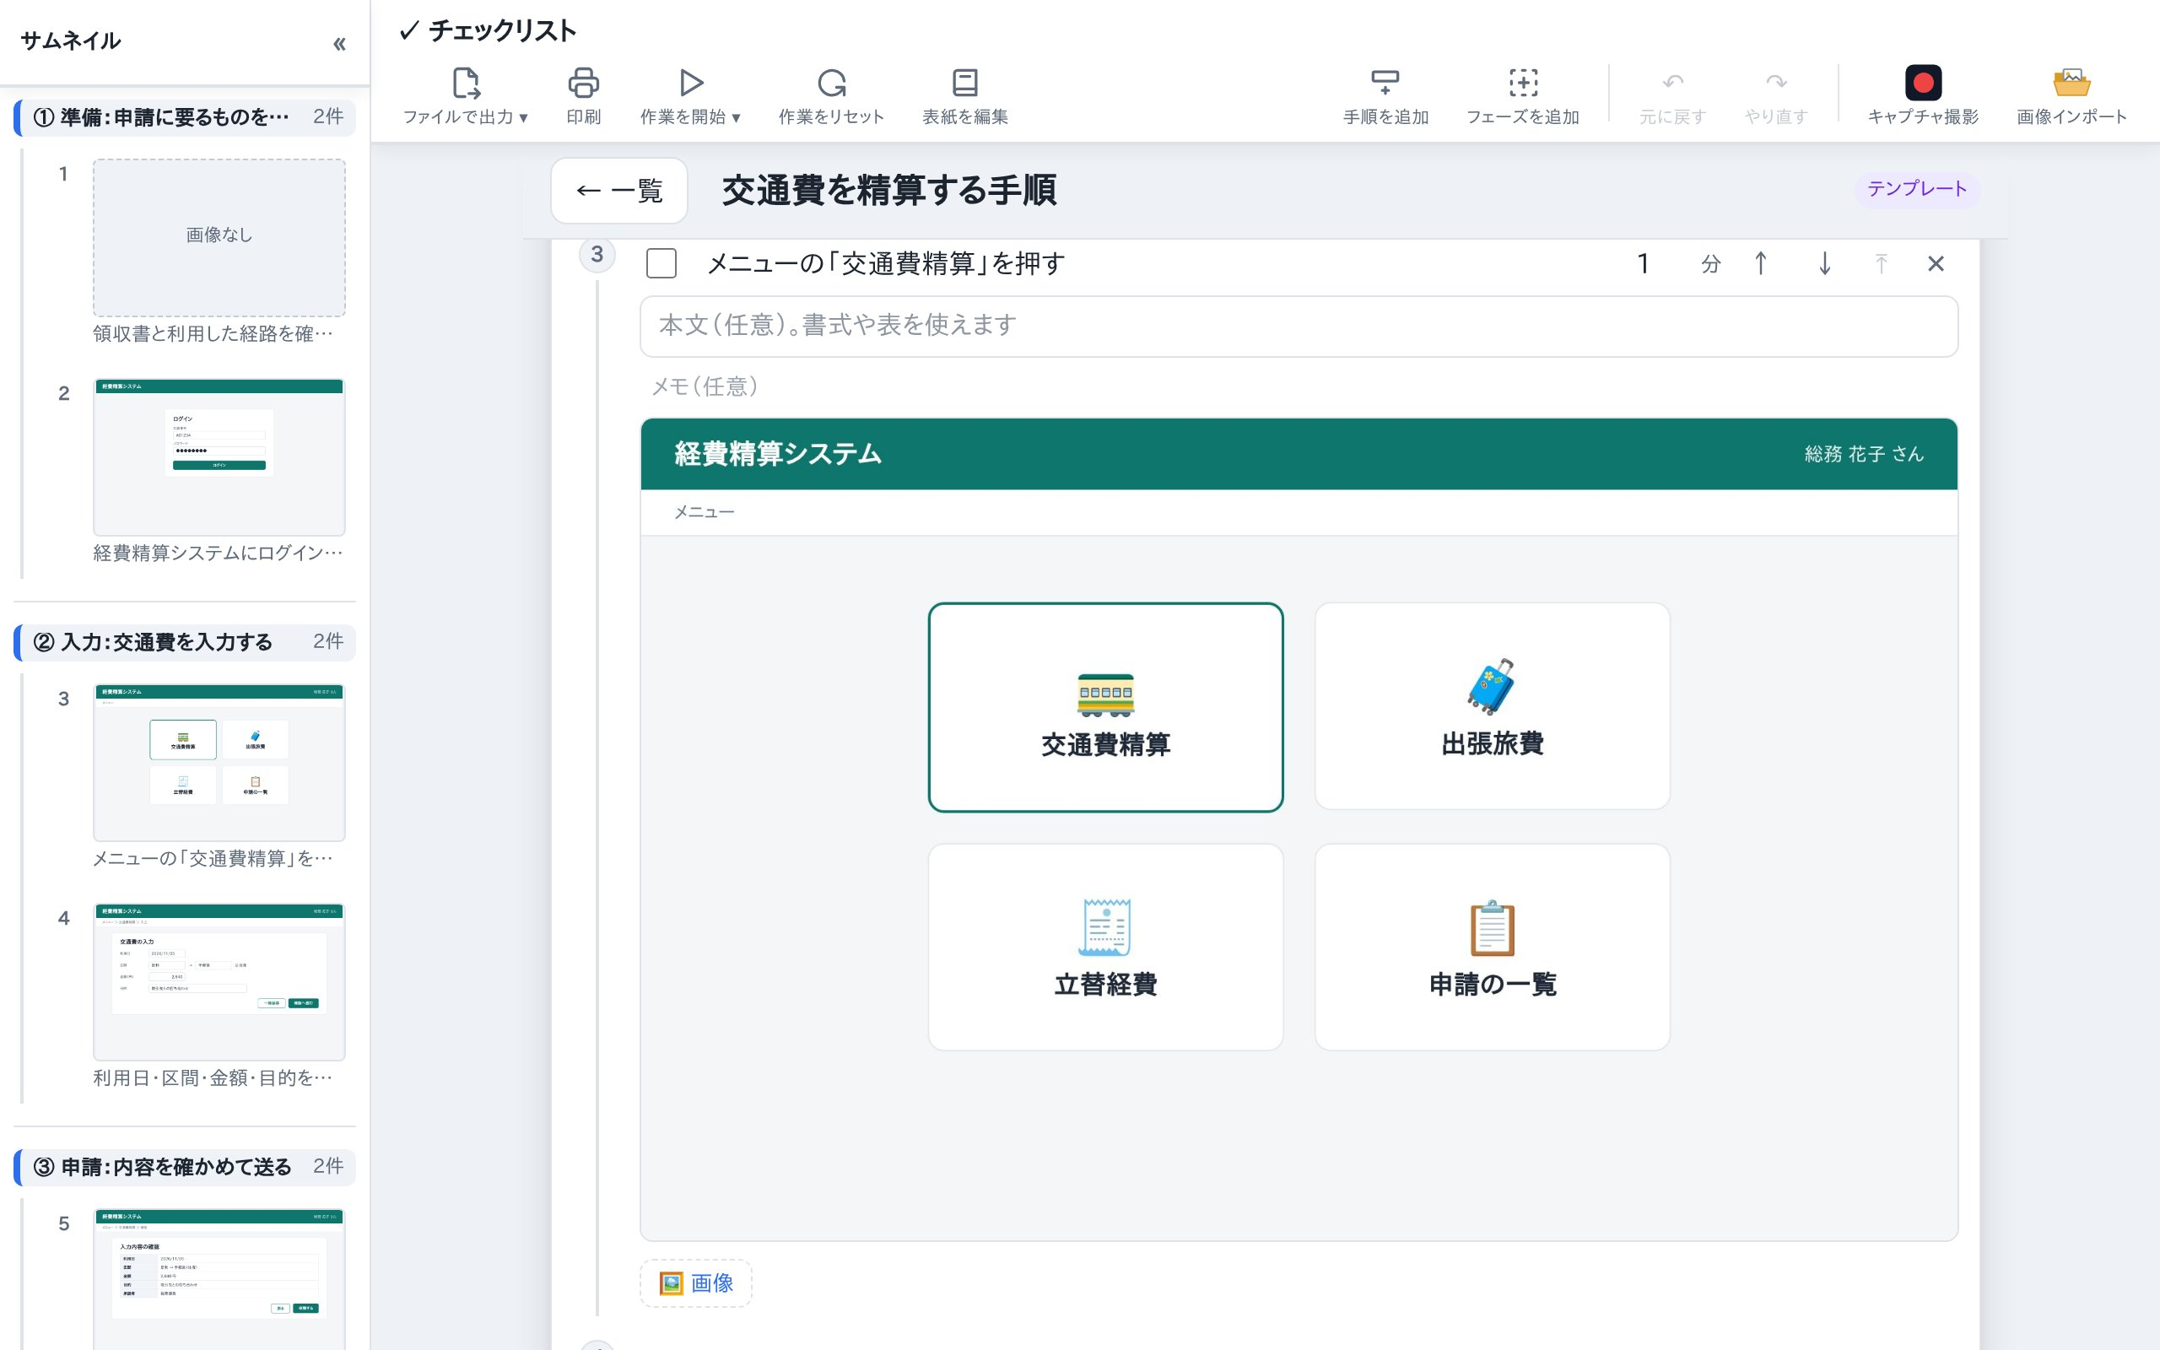
作成者 | くわがた
作成日 | 2026年11月11日
最終更新日 | 2026年11月11日
バージョン | v1.0.13

1. 概要
CheckListMaker v1.0.13 は、業務の手順書やチェックリストを作るためのデスクトップアプリです。手順ごとに文と画面の画像を並べて手順書を作り、Word・PDF・Excel に出力できます。作った手順書を見ながら、1つずつチェックを付けて作業を進めることもできます。
このマニュアルでは、手順書の作り方から、画像の貼り方と描き込み方、画面の撮影、印刷と出力、手順書を見ながらの作業までを順に説明します。
このマニュアルは、アプリのメニューの ヘルプ → 操作マニュアル からいつでも開けます（2.1）。

1.1 このマニュアルの見方
画面の図には、操作する場所を次の記号で示しています。
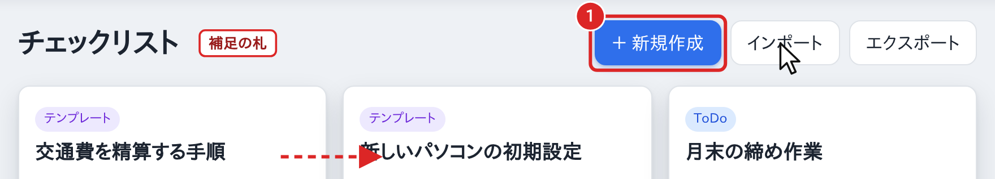
図1: このマニュアルで使う記号
1 | 赤い枠と番号 | 説明している場所。番号は図の下の表と対応している
2 | マウスカーソルの絵 | クリックやドラッグをする位置。実際の画面には描かれない
3 | 赤い破線の矢印 | ドラッグする向き・動かす先
4 | 白い札（赤い文字） | その場所についての短い補足。実際の画面には出ない

手順は 手順表（番号｜説明｜画面）で示します。上から順に操作してください。本文中の小さなボタンの絵（例: ）は、画面のいちばん上のメニューバーにある実物のボタンです。
※ マニュアルの画面は説明用に撮影したもので、文字の書体が実際の画面（Windows）と少し異なります。ボタンの並びや操作は同じです。見本の手順書「交通費を精算する手順」と、手順に貼ってある「経費精算システム」の画面は、説明のために作った架空のものです。

1.2 テンプレート型とToDo型
チェックリストを作るときは、使い方に合わせて「テンプレート型」か「ToDo型」を選びます。手順書を作るときは、テンプレート型を選んでください。
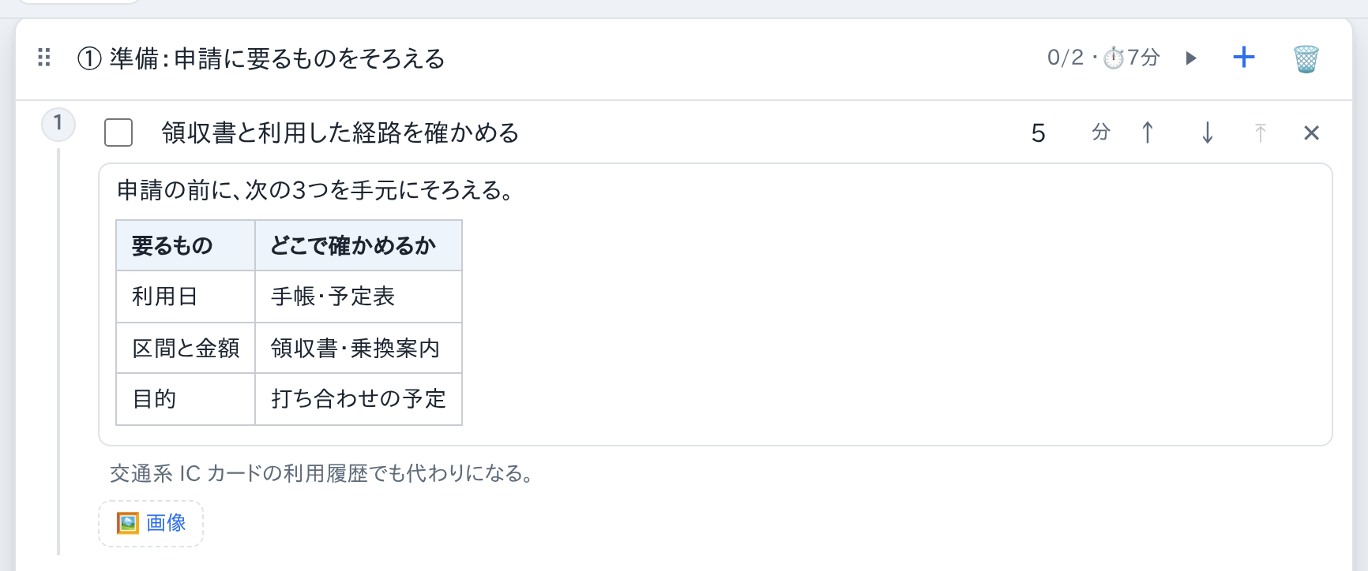  テンプレート型（手順書） | 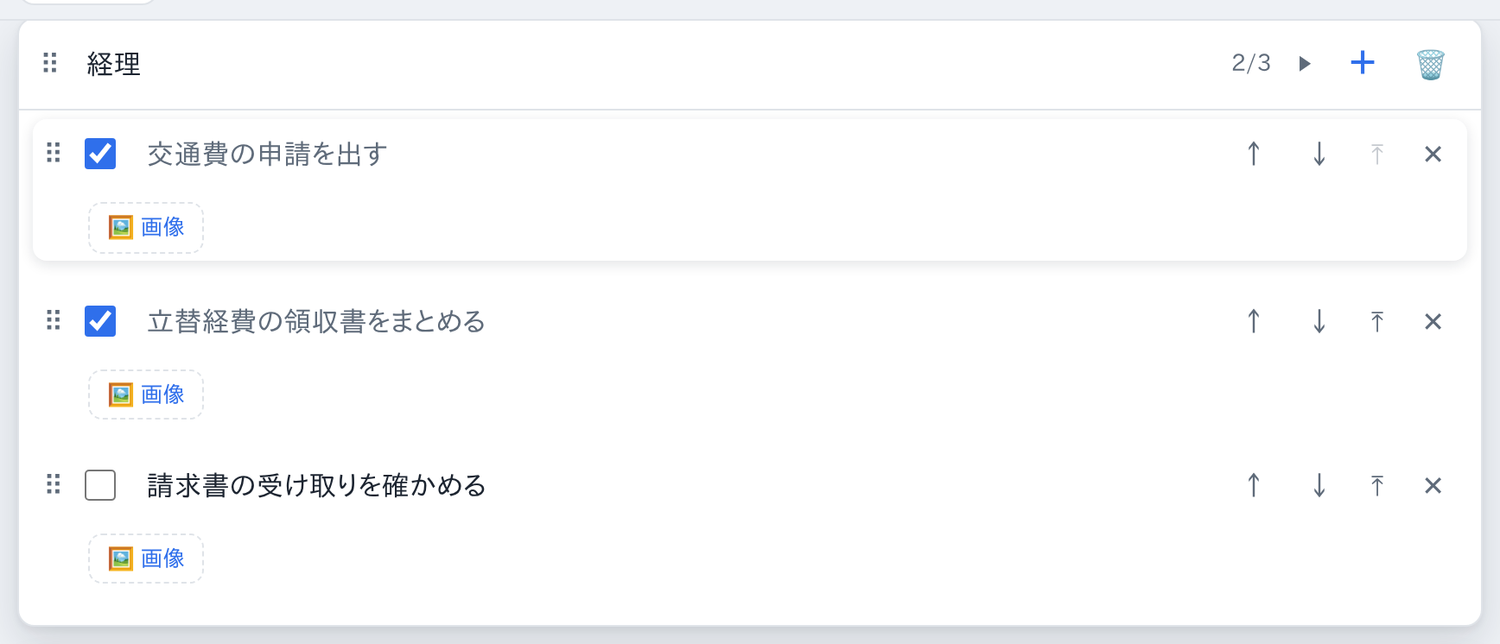  ToDo型（使い捨てのリスト）
図2: 2つの型の編集画面

 | テンプレート型 | ToDo型
使いどころ | 手順書・点検表・持ち物など、繰り返し使うもの | その都度足して片付ける、使い捨てのリスト
区切りの呼び名 | フェーズ | セクション
1行の呼び名 | 手順（全体の通し番号が付く） | 項目（番号なし）
書けるもの | 手順の文・所要時間・本文（書式と表）・メモ・画像 | 項目の文・画像
表紙と目次 | 付けられる（第7章） | 付けられない
チェックの片付け | 作業をリセット（チェックを全部外して、また使う） | 完了を削除（チェック済みの項目を消す）

1.3 主な機能
- フェーズと手順を足し、手順ごとに文・所要時間・本文（太字・色・箇条書き・表）・メモ・画像を書ける
- 画像は Ctrl+V の貼り付け・ドラッグ＆ドロップ・ファイルの選択で貼れ、矢印・四角・文字・モザイク・トリミングなどで描き込める
- キャプチャ撮影: クリックするたびに画面を自動で撮り、撮った画像を1枚＝1手順として取り込める
- 画像インポート: フォルダの画像をまとめて、1枚＝1手順として取り込める
- 表紙（10種類のレイアウト・改訂履歴）と目次を付けられる
- 印刷プレビューで用紙・向き・倍率・手順の配置（縦○段×横○列）を決め、印刷・PDF に出せる
- Word（.docx）・Excel（.xlsx）・PDF・HTML（単体で開いて編集できる）・共有リンクに出力できる
- 手順書を見ながら、1手順ずつ大きく表示してチェックを付けて作業できる（全画面・小窓）
- 変更は自動で保存され、直前の50操作まで元に戻せる

2. はじめに

2.1 インストールと起動
配られたインストーラ（CheckListMaker Setup <版>.exe）をダブルクリックすると、そのままインストールされます。管理者の権限は要りません。インストールが終わると、デスクトップとスタートメニューに「CheckListMaker」のショートカットができるので、そこから起動します。
ウィンドウの大きさ・位置・最大化は、次に起動したときも同じに戻ります。
ウィンドウのいちばん上の「ファイル・編集・表示・ウィンドウ・ヘルプ」がアプリのメニューです。ヘルプ の 操作マニュアル を押すと、このマニュアルが Word で開きます。バージョン情報 では、使っている CheckListMaker の版を確かめられます。マニュアルの表紙の版と見比べてください。
[ヒント] 初めて起動するときに「Windows によって PC が保護されました」と出ることがあります。インストーラにコード署名をしていないためで、問題はありません。「詳細情報」を押してから「実行」を押してください。

※ インストーラの入手のしかたは、リポジトリの docs/インストールと使い方ガイド.md に書いてあります。アンインストールは、Windows の「設定」の「アプリ」から行います。作ったチェックリストはアンインストールしても消えません（11.1）。

2.2 一覧の画面
起動すると、最初に一覧の画面が開きます。作ったチェックリストは、すべてこの画面にカードで並びます。
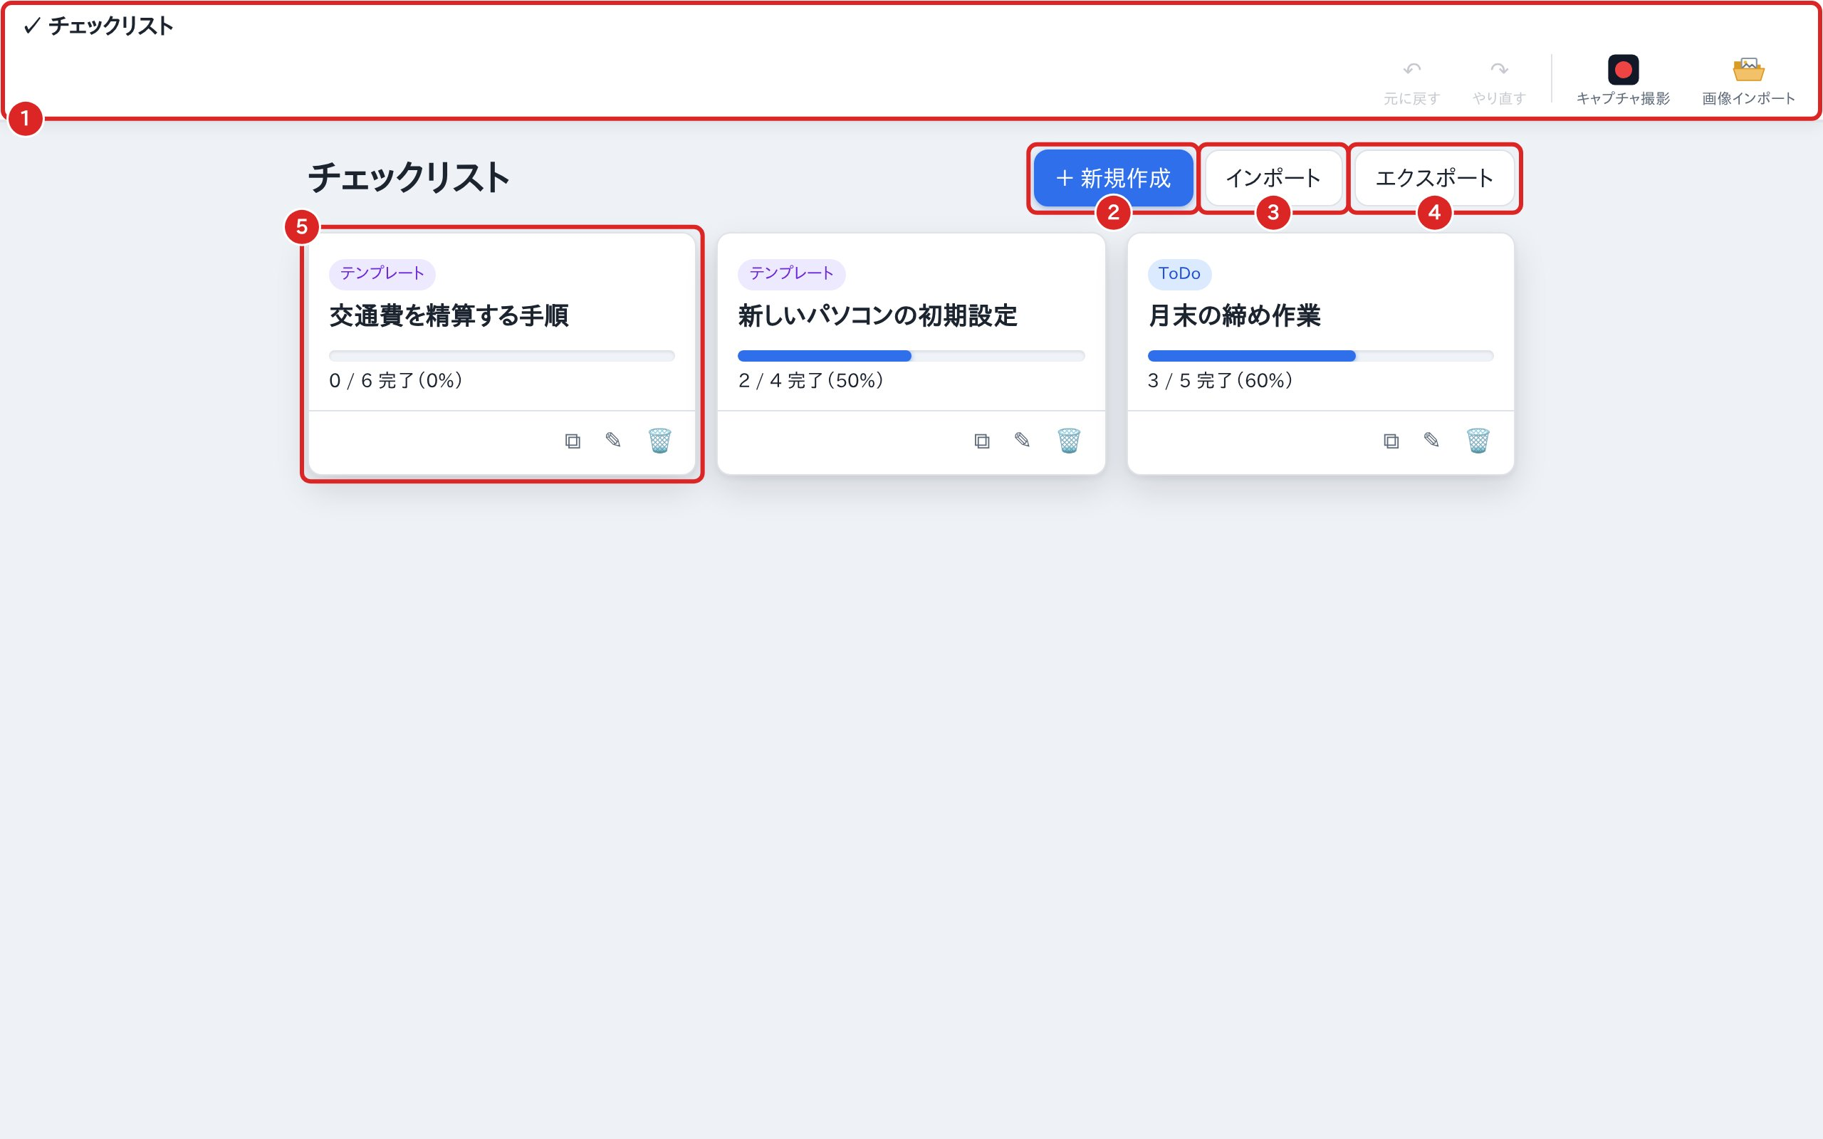
図3: 一覧の画面
1 | メニューバー | 画面のいちばん上の帯。一覧の画面では、元に戻す・やり直す・キャプチャ撮影・画像インポートが並ぶ（2.4）
2 | ＋ 新規作成 | 新しいチェックリストを作る（3.1）
3 | インポート | JSON・HTML のファイルから取り込む（11.3）
4 | エクスポート | すべてのチェックリストを JSON のファイルに保存する（11.2）
5 | カード | 押すと、そのチェックリストの編集画面が開く（2.3）

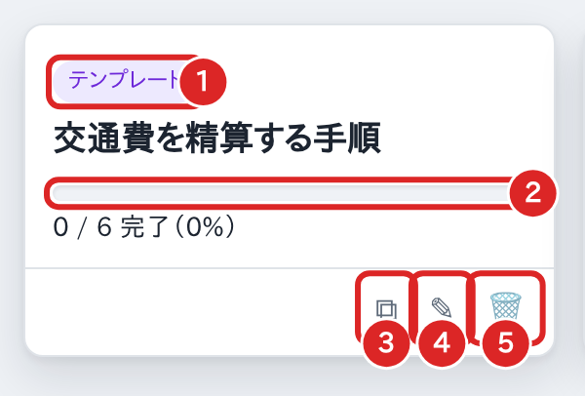
図4: カード
1 | 型 | テンプレート・ToDo（1.2）
2 | 進み具合 | チェックを付けた数と割合
3 | ⧉ 複製 | 丸ごとコピーして「〇〇（コピー）」を作る
4 | ✎ 名前変更 | 題名を変える
5 | 🗑 削除 | 確認の窓で「OK」を押すと消える

[ヒント] 間違えて削除・複製したときは、メニューバーの 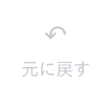 元に戻す（Ctrl+Z）で戻せます。

2.3 編集画面
カードを押すと編集画面が開きます。手順書は、この画面で作ります。
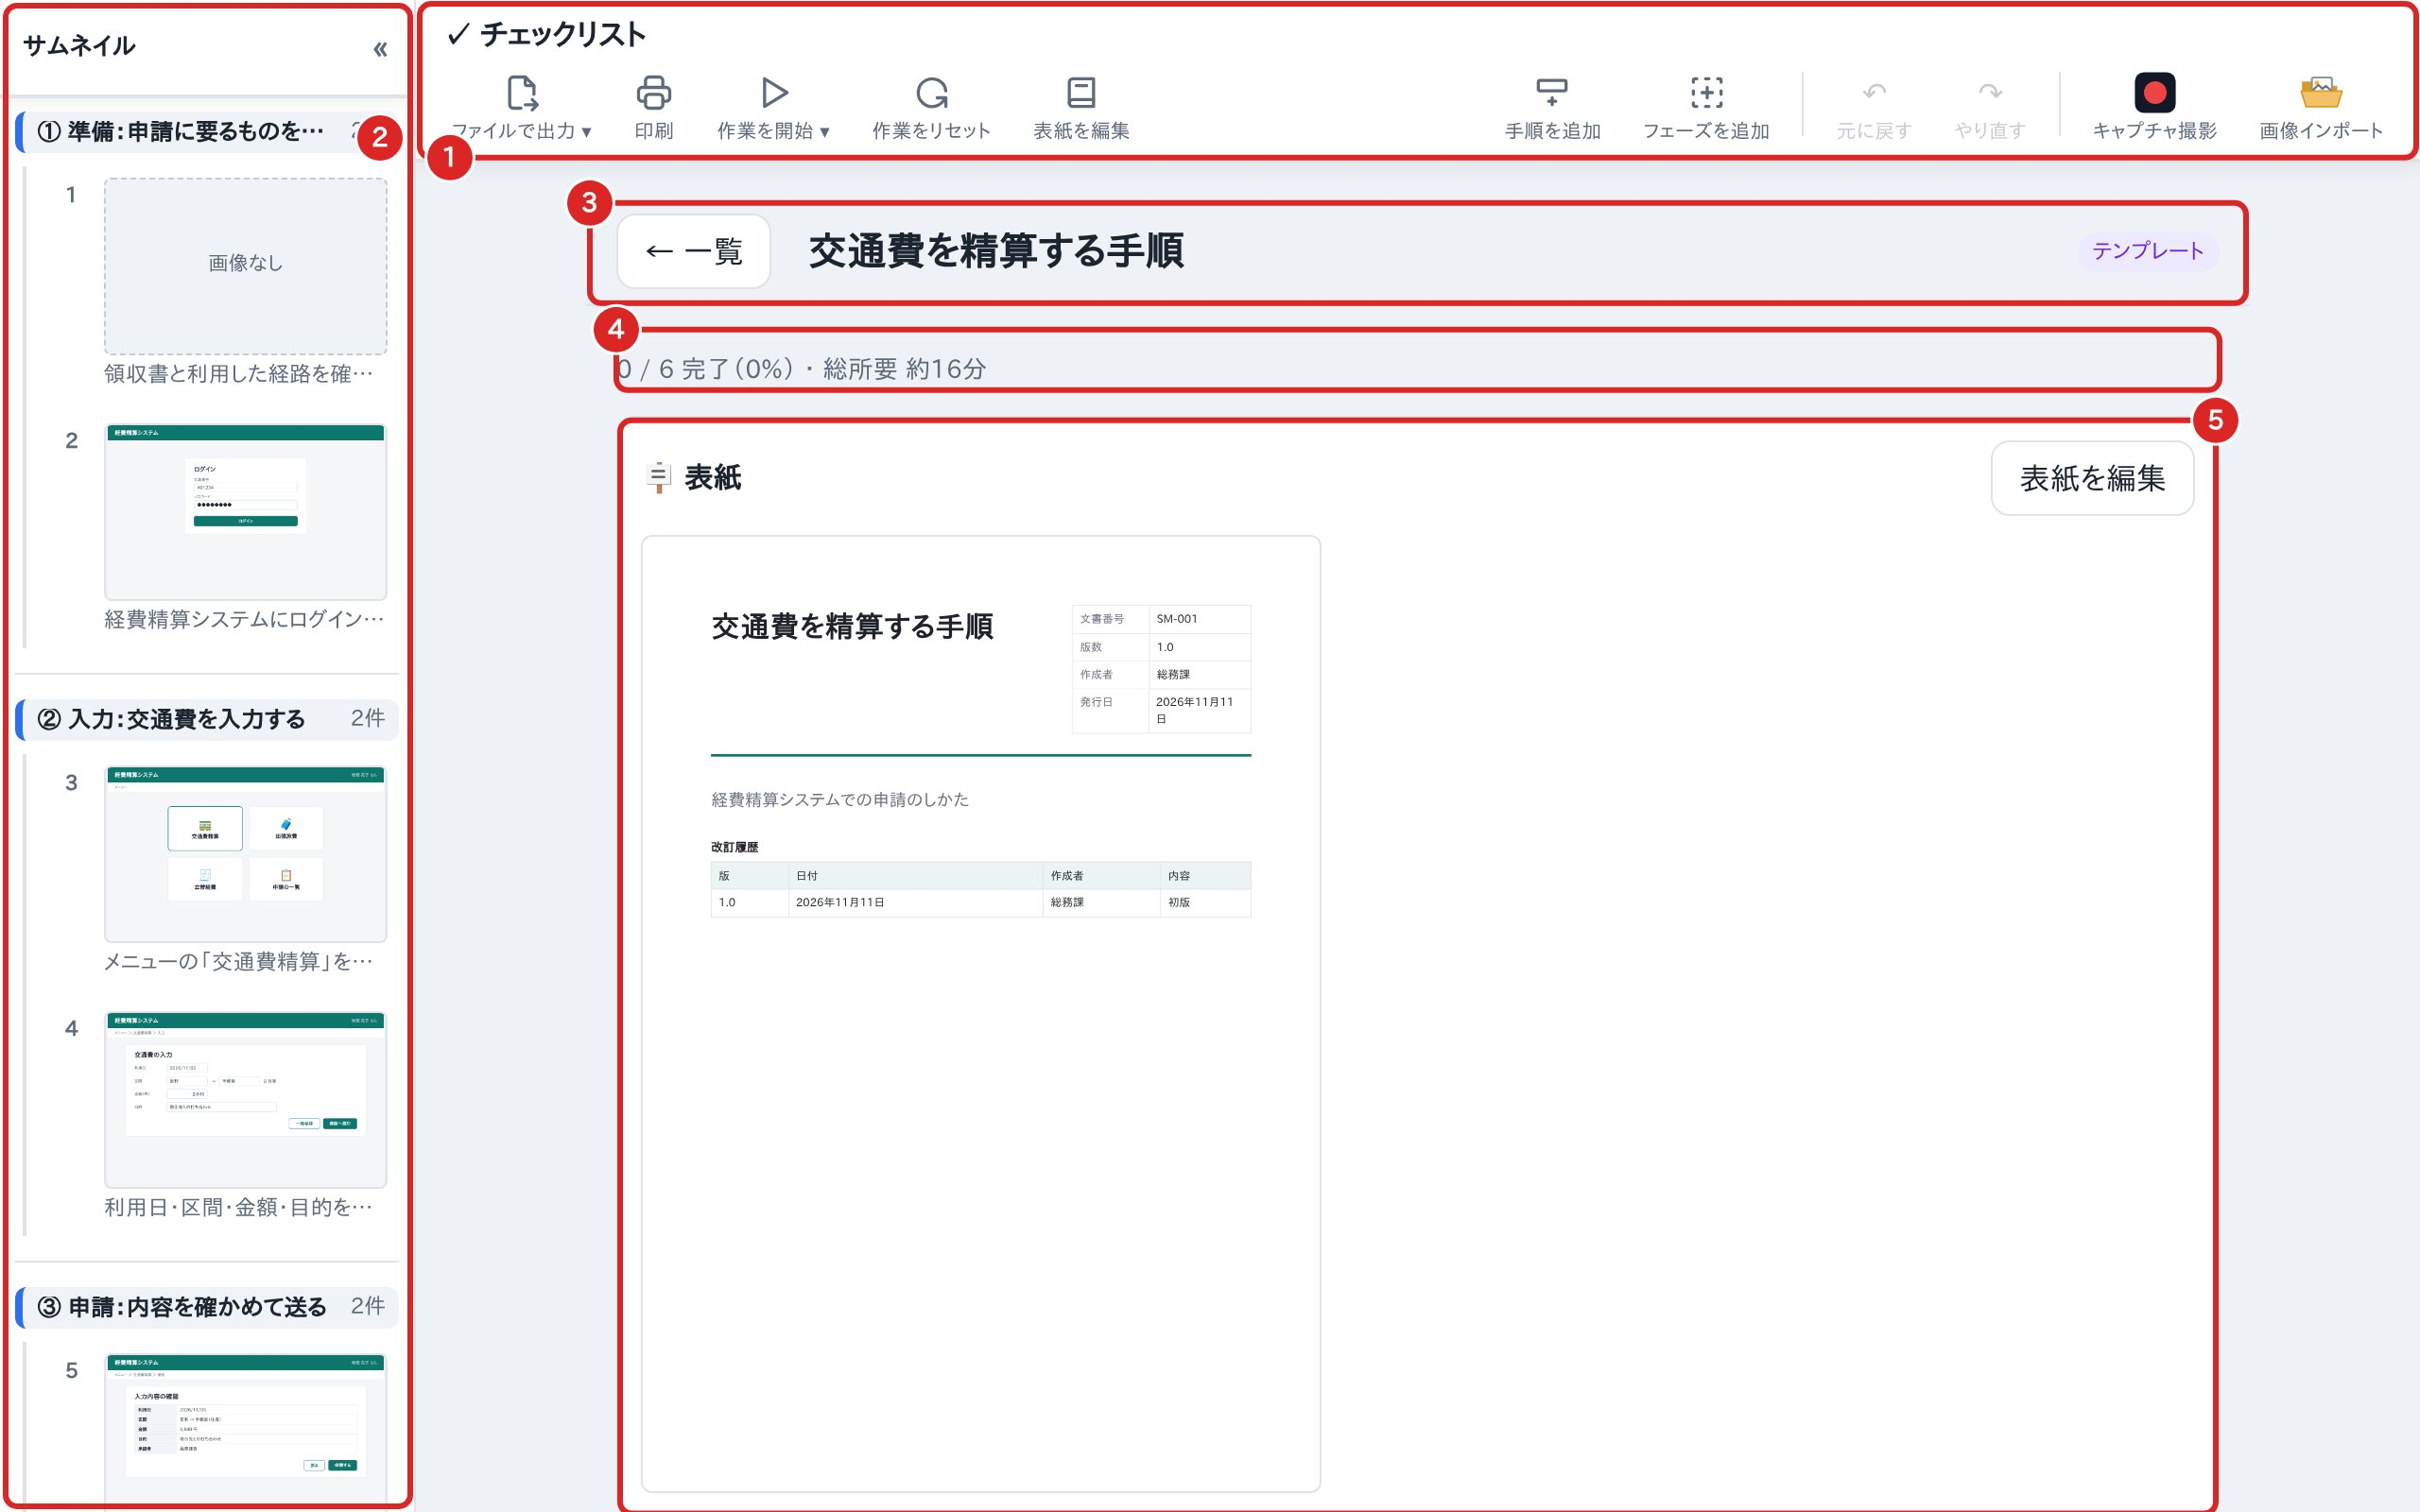
図5: 編集画面（上のほう）
1 | メニューバー | 出力・印刷・作業の開始・手順の追加などのボタン（2.4）
2 | サムネイル | 手順の画像を縮めて並べた一覧。押すと本文のその手順へ移る（3.7）
3 | 見出し | ← 一覧: 一覧の画面に戻る  題名: 押すと書き換えられる  右端: 型（テンプレート・ToDo）
4 | 進み具合 | チェックを付けた数と割合、所要時間の合計（総所要）
5 | 表紙 | Word・PDF の先頭に付く表紙。表紙を付けているときだけ出る（第7章）

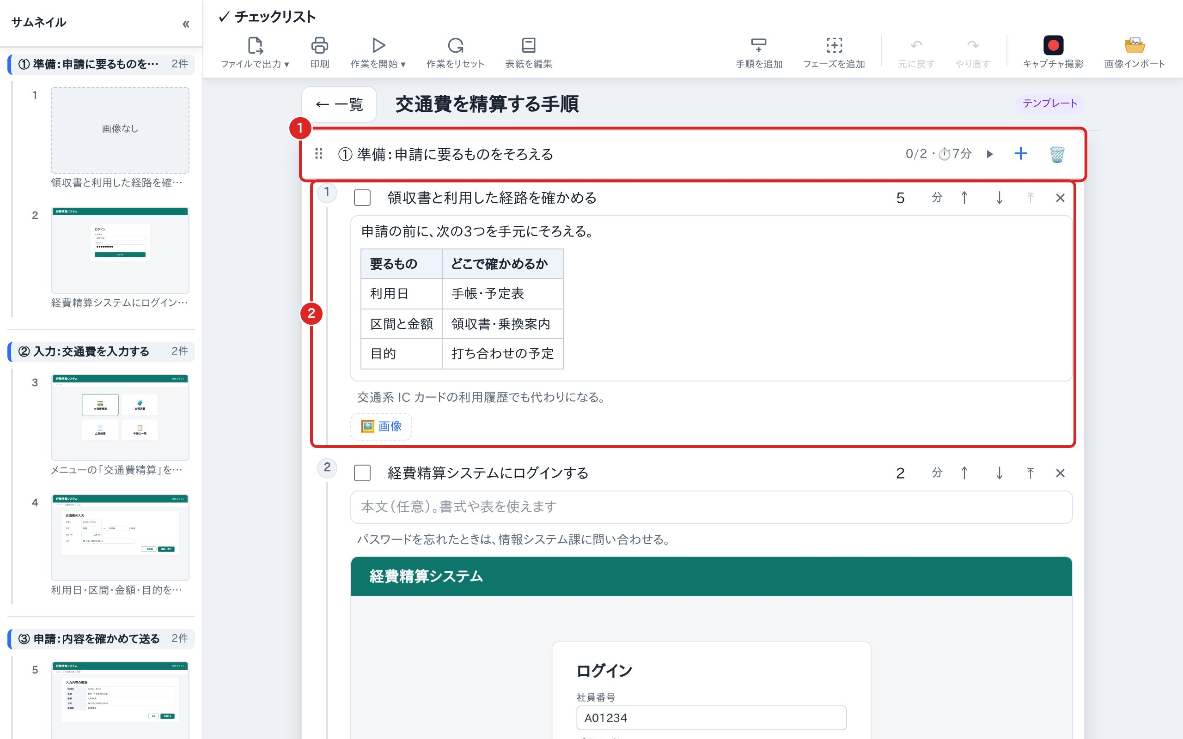
図6: 編集画面（下へ送ったところ）
1 | フェーズの見出し | 手順をまとめる区切り（3.3）
2 | 手順 | 1つの作業。文・所要時間・本文・メモ・画像を書く（3.4）

2.4 メニューバー
メニューバーは2段で、上の段に「✓ チェックリスト」、下の段にボタンが並びます。編集画面では、ボタンが次のまとまりに分かれています。
図7: メニューバー（編集画面）
1 | 出力と作業 | ファイルで出力・印刷・作業を開始・作業をリセット・表紙を編集
2 | 追加 | 手順を追加・フェーズを追加
3 | 履歴 | 元に戻す・やり直す
4 | 撮影と取り込み | キャプチャ撮影・画像インポート

ボタン | 名前 | 働き
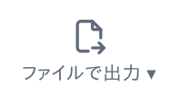 | ファイルで出力 ▾ | HTML・Word・Excel・PDF・共有リンクに出力する（8.2）
 | 印刷 | 印刷プレビューを開く。用紙・向き・倍率・手順の配置を決める（8.1）
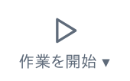 | 作業を開始 ▾ | 手順を1つずつ大きく表示して作業する。全画面と小窓を選ぶ（第9章）
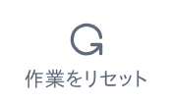 | 作業をリセット | すべてのチェックを外す（9.5）
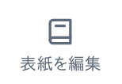 | 表紙を編集 | 表紙を作る・直す（第7章）
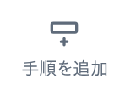 | 手順を追加 | 最後にさわった手順のすぐ下に、手順を足す（3.2）
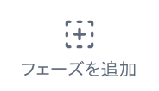 | フェーズを追加 | 最後にさわった手順のフェーズのすぐ下に、フェーズを足す（3.3）
 | 元に戻す | 直前の操作を取り消す（Ctrl+Z）
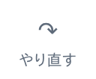 | やり直す | 取り消した操作をやり直す（Ctrl+Y）
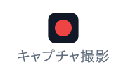 | キャプチャ撮影 | 録画ガジェットを開き、画面を撮る（第5章）
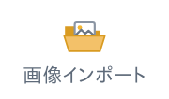 | 画像インポート | 撮った画像やフォルダの画像を、1枚＝1手順として取り込む（第6章）

ボタンにマウスを置くと、そのボタンの名前と働きが出ます。
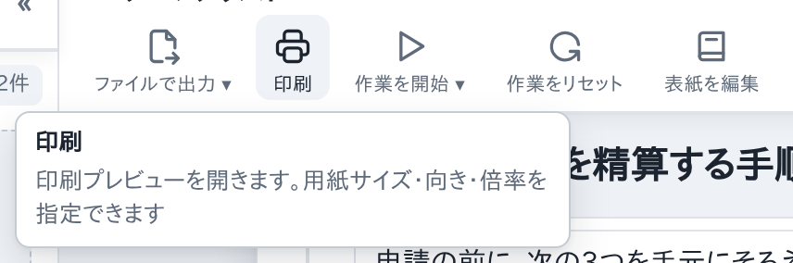
図8: ボタンの説明
※ ToDo型の編集画面では、作業をリセットの代わりに「完了を削除」が出て、表紙を編集は出ません。手順を追加・フェーズを追加は「項目を追加」「セクションを追加」になります（第10章）。窓の幅が狭くてボタンが入りきらないときは、ボタンの段を横にスクロールできます。

3. 手順書を作る

3.1 新しい手順書を作る
1 | 一覧の画面で ＋ 新規作成 を押します（①）。 | 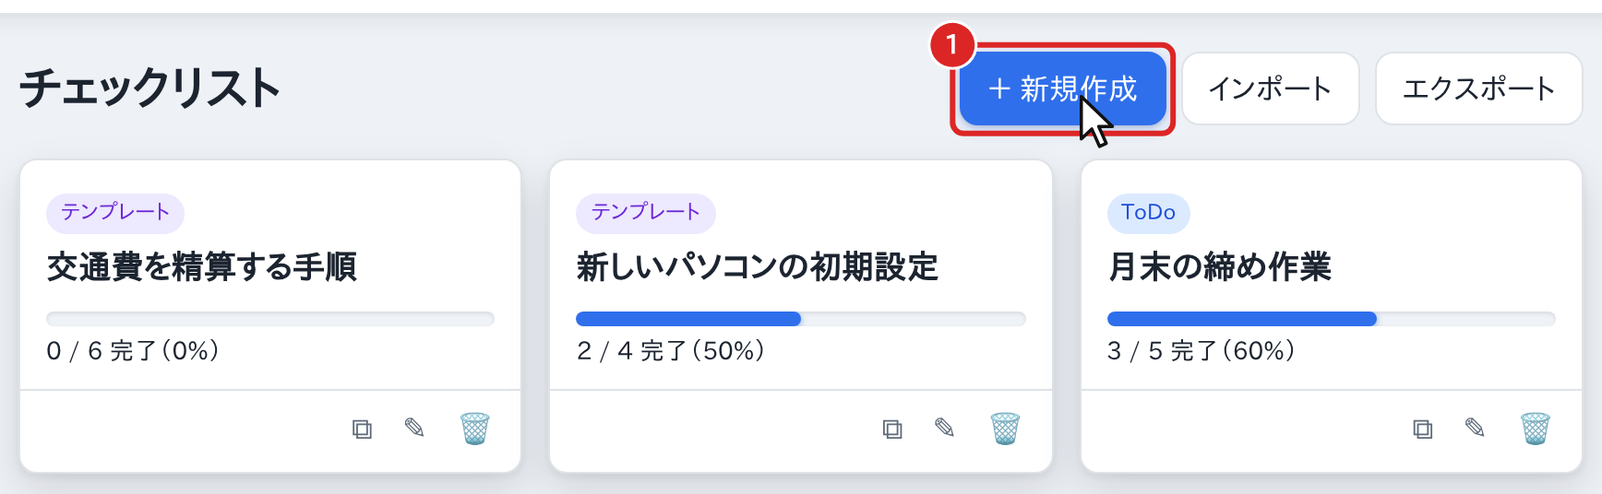
2 | タイトルを入力してから（①）、テンプレート型 を押します（②）。  ToDo型のリストを作るときは ToDo型 を押します（③）。  型のカードを押した時点で作られるので、タイトルは先に入力してください。 | 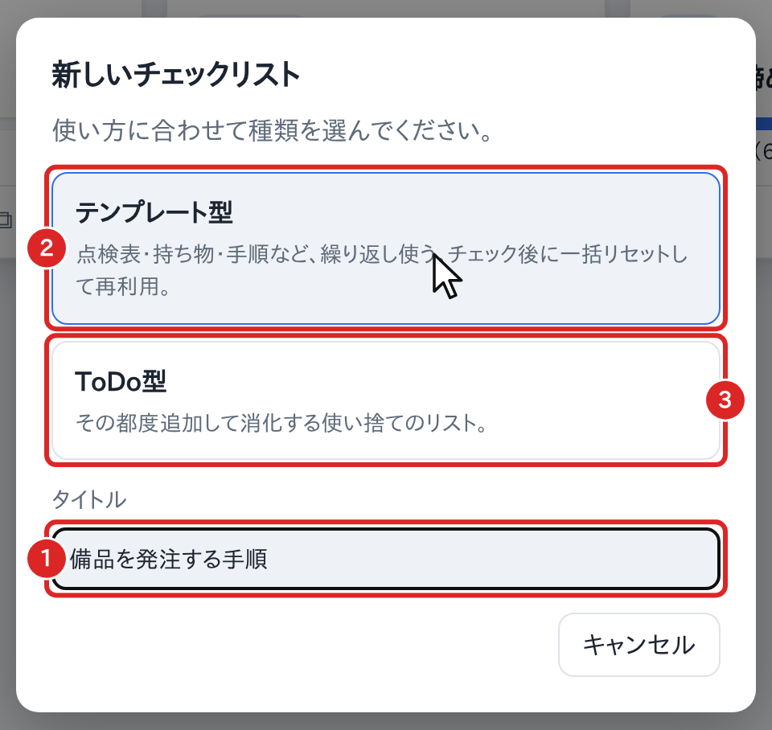
3 | 空のフェーズが1つ入った編集画面が開きます。  フェーズ名を入力し、手順を足していきます（3.2）。 | 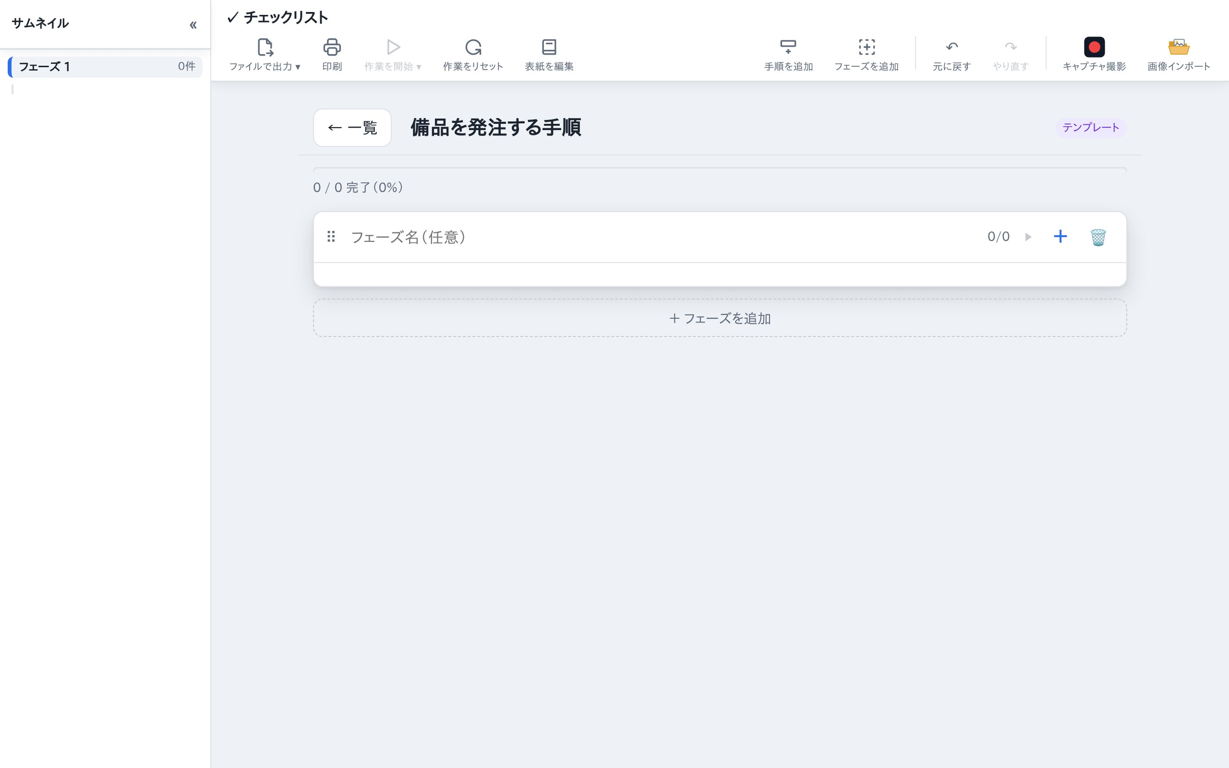
図9: 新しい手順書を作る

[ヒント] タイトルは、あとから編集画面の見出しや一覧のカードの ✎ で変えられます。

3.2 手順を足す
手順の足し方は3つあります。
- 手順のあいだの「＋」 … 手順と手順のあいだにマウスを置くと、丸い「＋」と「ここに手順を追加」が出ます。押すと、その位置に手順が入ります。最後の手順の下にも出ます。
- フェーズの見出しの「＋」 … そのフェーズのいちばん下に手順を足します（3.3）。
- メニューバーの 手順を追加 … 最後にさわった手順のすぐ下に足します。フェーズの見出しにさわっていたときは、そのフェーズのいちばん上に足します。まだどこにもさわっていなければ、いちばん最後に足します。
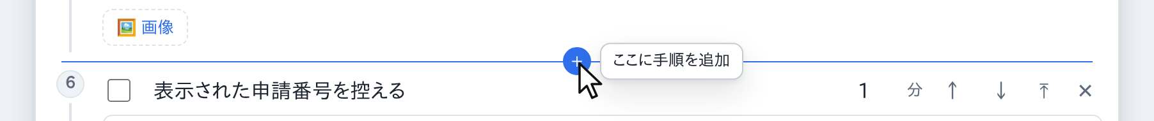
図10: 手順のあいだの「＋」（マウスを置くと出る）

3.3 フェーズを足す・並べ替える
フェーズは、手順をまとめる区切りです。「① 準備」「② 入力」のように、作業の段階ごとに分けます。手順の番号は、フェーズをまたいで 1 から通し番号になります。
図11: フェーズの見出し
1 | ⠿ つまみ | ドラッグしてフェーズを並べ替える
2 | フェーズ名 | 押して入力する。空のままでもよい
3 | 進み具合と時間 | チェックを付けた数と、所要時間の合計（⏱）
4 | ▶ | このフェーズだけ作業を始める（9.1）
5 | ＋ | このフェーズのいちばん下に手順を足す
6 | 🗑 | フェーズを中の手順ごと消す

フェーズを足すときは、フェーズとフェーズのあいだにマウスを置くと出る丸い「＋」を押します（その位置に入ります）。いちばん下の点線の「＋ フェーズを追加」で最後に足すことも、メニューバーの フェーズを追加で、最後にさわった手順のフェーズのすぐ下に足すこともできます。
図12: フェーズのあいだの「＋」（マウスを置くと出る）
[注意] 🗑 でフェーズを消すときは、確認の窓が出ません。間違えて消したときは 元に戻す（Ctrl+Z）で戻してください。

3.4 手順を書く
1つの手順には、文・所要時間・本文・メモ・画像を書けます。文のほかはどれも書かなくてかまいません。
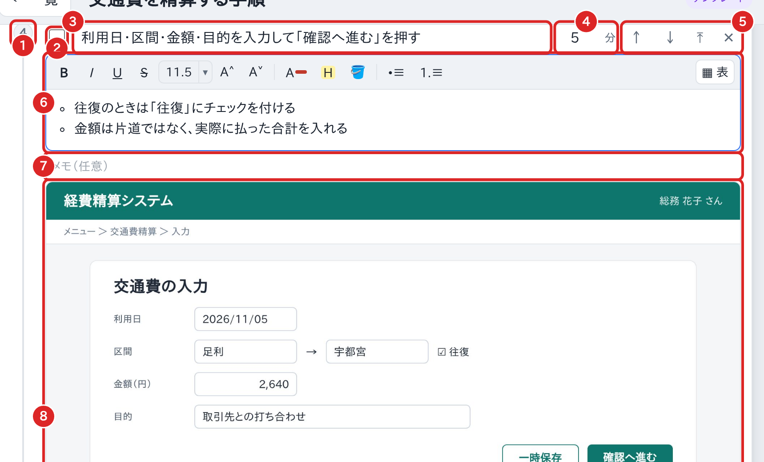
図13: 手順の各部
1 | 番号 | 全体の通し番号。ここを掴んでドラッグすると並べ替えられる（3.6）
2 | チェック | 作業が済んだら付ける
3 | 手順の文 | その手順でする操作を1文で書く。Enter で改行でき、欄は文の量に合わせて縦に伸びる
4 | 所要時間 | 標準の時間（分）。候補から選ぶか、数字を入れる。フェーズと全体の合計に足される
5 | ↑ ↓ ⤒ ✕ | 並べ替え・上の手順と統合・削除（3.6）
6 | 本文 | 詳しい説明。太字・色・箇条書き・表を使える（3.5）
7 | メモ | 補足や注意。Word・PDF では「（メモ）」を付けて出る
8 | 画像 | 手順に貼った画像。押すと画像編集が開く（第4章）

[ヒント] 手順の文は「〇〇を押す」「〇〇を入力する」のように、1つの手順に1つの操作を書くと、作業する人が迷いません。補足はメモに、条件で分かれる説明や表は本文に書きます。

3.5 本文に書式と表を使う
本文の欄をクリックすると、欄の上に書式のツールバーが出ます。
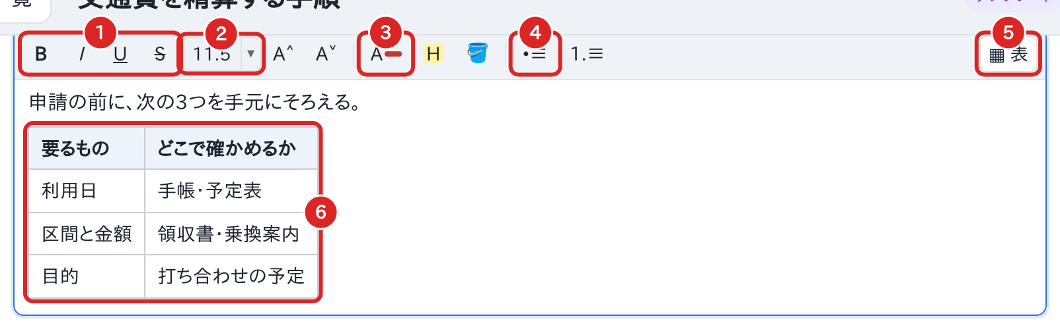
図14: 本文のツールバー
1 | B I U S | 太字・斜体・下線・取消線
2 | 文字サイズ | pt で指定。▾ で一覧から選ぶ。右の A˄ A˅ で1段ずつ大きく・小さく
3 | 色 | 文字色。右に、文字のハイライトと表のセルの塗りつぶし
4 | 箇条書き | 箇条書き。右に番号付きリスト
5 | ▦ 表 | 表を入れる
6 | 表 | 入れた表。マスをクリックして書く

3.6 手順を並べ替える・まとめる・消す
図15: 手順の右端のボタン
1 | ↑ | 1つ上と入れ替える
2 | ↓ | 1つ下と入れ替える
3 | ⤒ 上の手順と統合 | この手順を1つ上の手順にまとめる（フェーズの最初の手順では押せない）
4 | ✕ 削除 | 手順を消す（確認の窓は出ない）

- ↑ ↓ で動かした手順は、画面の同じ位置に残ります。マウスを動かさずに続けて押せます。
- 手順の番号を掴んでドラッグすると、離した位置へ動きます。ほかのフェーズへも動かせます。フェーズの見出しの ⠿ を掴むと、フェーズごと動きます。
- 消した手順は 元に戻す（Ctrl+Z）で戻せます。

3.7 サムネイル
編集画面の左には、手順の1枚目の画像を縮めて並べたサムネイルが出ます。手順が多いときに、全体を見渡したり、目当ての手順へ移ったりするのに使います。
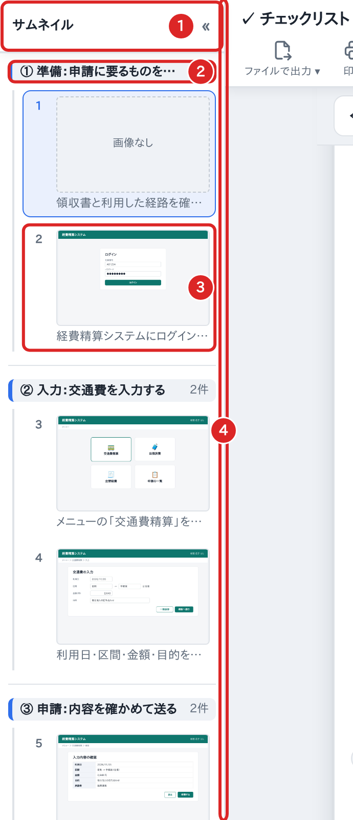  サムネイルの各部 | 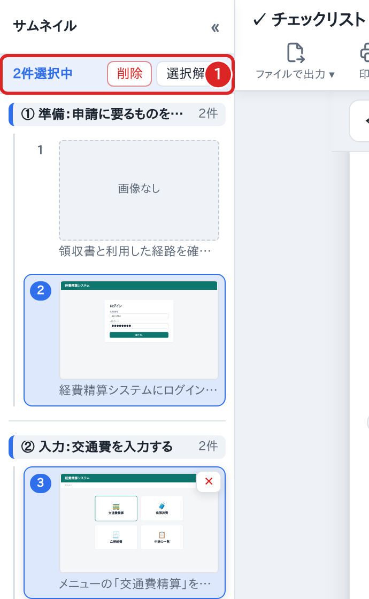  2枚を選んだところ
図16: サムネイル

番号 | 働き
① 見出し | « で折りたたむ（» で開く）
② フェーズ | フェーズ名と手順の数
③ 手順のカード | 押すと、本文のその手順へ移る。どこを掴んでもドラッグで並べ替えられる
④ 右端 | ドラッグで幅を変える（150〜520px）。ダブルクリックで元の幅に戻る

カードは複数選べます。Ctrl＋クリックで1枚ずつ足す・外す、Shift＋クリックで範囲を選び（フェーズをまたいでも選べます）、Ctrl+A で全部を選びます。2枚以上選ぶと上に「N件選択中［削除］［選択解除］」が出ます（右の図の①）。選んだカードをドラッグすると、まとめて動きます。Delete か［削除］で消すときは確認の窓が出て、消したあとも元に戻すで戻せます。Esc か空いた所のクリックで選択が外れます。

3.8 自動保存と元に戻す
- 変更はすべて自動で保存されます。保存の操作は要りません。
- 入力欄の外で Ctrl+Z を押すと元に戻し、Ctrl+Y（Ctrl+Shift+Z）でやり直します。直前の50操作までさかのぼれます。入力欄の中では、打った文字の取り消しになります。
- 編集画面で Ctrl＋ホイールを回すと、編集している内容だけを拡大・縮小できます（50〜200%）。Ctrl+0 で元の大きさに戻ります。

4. 画像を貼って描き込む

4.1 画像を貼る
手順に画像を貼る方法は3つあります。どの方法でも、画像を足したあとは手順の一覧のままです。
- 貼り付け … 手順の文の欄をクリックしてから Ctrl+V を押すと、コピーした画像（Windows の Windows+Shift+S で切り取った画面など）が、その手順に貼られます。続けて Ctrl+V を押せば、同じ手順に何枚でも足せます。
- ドラッグ＆ドロップ … エクスプローラーの画像ファイルを、手順の上へドラッグして離します。
- 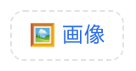 … 手順の下の「🖼 画像」を押し、画像のファイルを選びます。
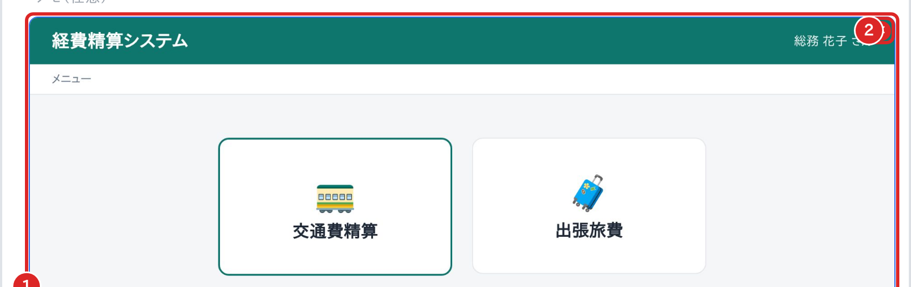
図17: 手順に貼った画像
1 | 画像 | 押すと画像編集が開く（4.2）。ほかの手順へドラッグすると、その手順にコピーされる
2 | ✕ | マウスを置くと出る。確認の窓の後に画像を消す

※ 貼った画像は、手順の欄の幅いっぱいに大きく表示されます（元の大きさより大きくはしません）。いくつもの手順に画像をまとめて入れるときは、画像インポート（第6章）が便利です。

4.2 画像編集の画面
手順の画像を押すと、画面いっぱいに画像編集が開きます。矢印・四角・文字などを描き込んで、見てほしい所を示します。
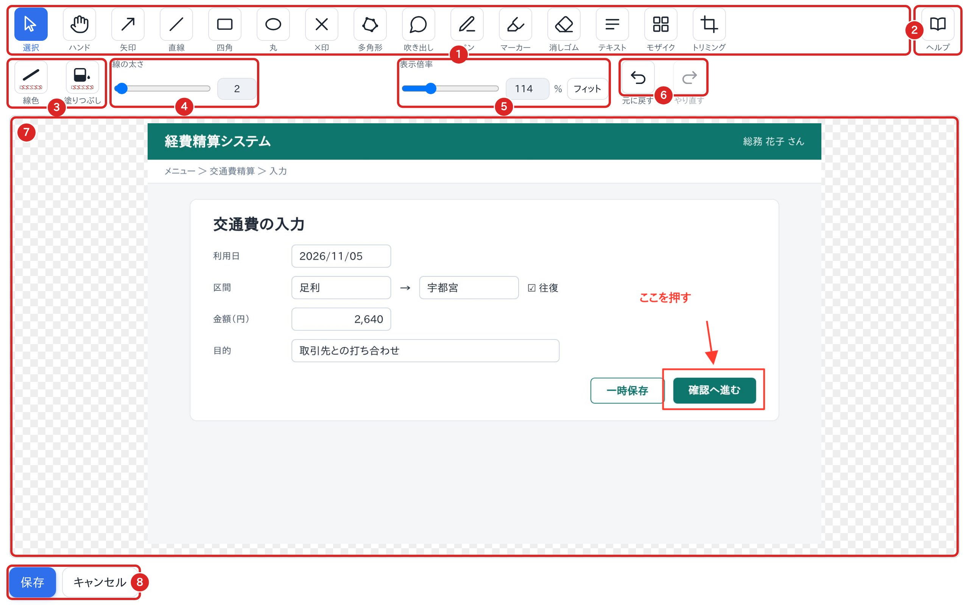
図18: 画像編集
1 | 道具 | 描く道具を選ぶ（下の表）
2 | ヘルプ | 画像編集の使い方の一覧を開く
3 | 色 | 線色・塗りつぶし（テキストのときは文字色も出る）
4 | 線の太さ | スライダーか数字で指定。選んでいる図形にも効く
5 | 表示倍率 | 編集中の見え方だけを変える。100% が手順の一覧で見える大きさ。「フィット」で枠いっぱい
6 | 元に戻す・やり直す | Ctrl+Z・Ctrl+Y。直前の20操作まで
7 | 画像 | ここに描く
8 | 保存・キャンセル | 保存で手順の画像に反映する。キャンセルで描いたものを捨てて閉じる

図19: 道具
道具 | 働き
選択 | 図形を選んで、動かす・形を変える・消す。ふだんの道具
ハンド | 画像を掴んで動かす。ホイールで拡大・縮小
矢印・直線 | ドラッグで引く。Shift を押しながらで 45° 刻み
四角・丸・×印 | ドラッグで描く
多角形 | クリックで頂点を足し、始点をクリックで閉じる（ダブルクリックで開いたまま確定・Esc で中止）
吹き出し・テキスト | ドラッグで枠を描いて文字を打つ。Enter で確定、Shift+Enter か Alt+Enter で改行。全角12字で折り返す
ペン・マーカー | 手で描く線。マーカーは半透明の太い線
消しゴム | 描いた注釈を消す（画像そのものは消えない）
モザイク | ドラッグした範囲をぼかす。名前や番号を隠すときに使う
トリミング | 範囲を決めてから、もう一度「トリミング」を押すと切り取る。やめるときは「取消」か Esc

4.3 図形を選んで動かす
- 「選択」で図形をクリックすると選べます。白丸のハンドルで形を変え、枠の上に出る丸いハンドルで回します（四角・丸・×印・テキスト・多角形・吹き出し）。
- Ctrl＋クリックで複数選べます。何もない所からドラッグすると、枠に丸ごと入った図形を選べます。
- 選んだ図形はドラッグで動かせます。Ctrl＋ドラッグでコピー、Shift＋ドラッグで水平・垂直に固定します。矢印キーで 1px、Shift＋矢印キーで 10px ずつ動きます。
- Delete で消します。テキストと吹き出しは、ダブルクリックで文字を書き直せます。
- 何もない所を右クリックすると、「選択」と「ハンド」が入れ替わります。描く道具を使っている最中の右クリックは、直前の「選択」か「ハンド」に戻ります。

4.4 色と太さ
- 色は「線色」「塗りつぶし」「文字色」の3つに分かれています。図形を選んでから変えると、その図形に反映されます。
- 四角・丸・閉じた多角形・テキスト・吹き出しは塗りつぶせます。「塗りつぶしなし」で透明に戻ります。
- 線の太さと文字サイズの数字は、手順の一覧で見える大きさ（px）です。新しく描くときは、文字 14・太さ 2 から始まります。
- ほかの道具に切り替えると、色と太さは既定に戻ります。同じ道具で描き続けている間は、そのまま引き継がれます。

4.5 保存する
描き終えたら、左下の「保存」を押します。描き込んだ画像が手順に入ります。保存したあとも、画像を押せば描いた図形を選び直して直せます。
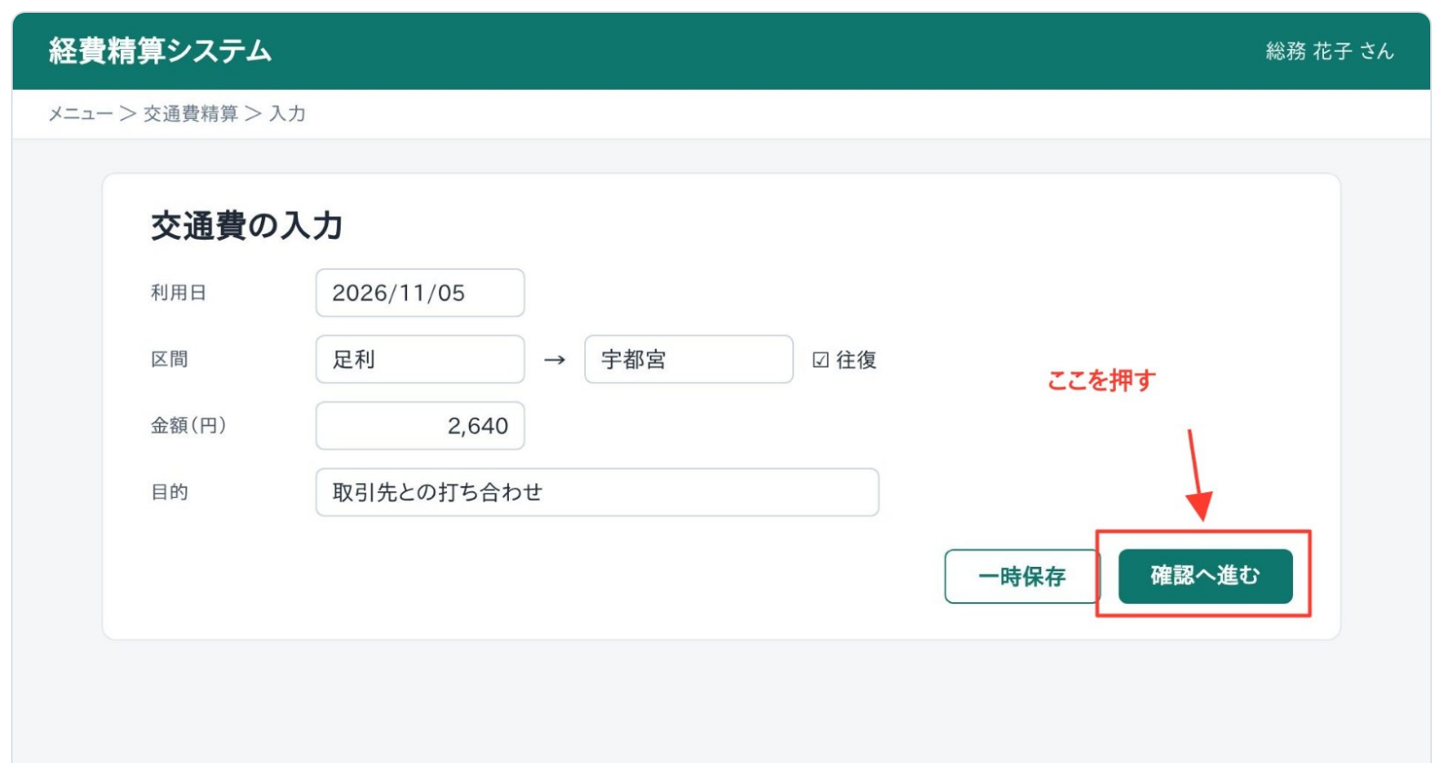
図20: 保存した画像（手順の一覧）
画像編集の右上の「ヘルプ」には、ここに書いたことを含む使い方の一覧があります。操作に迷ったときに開いてください。
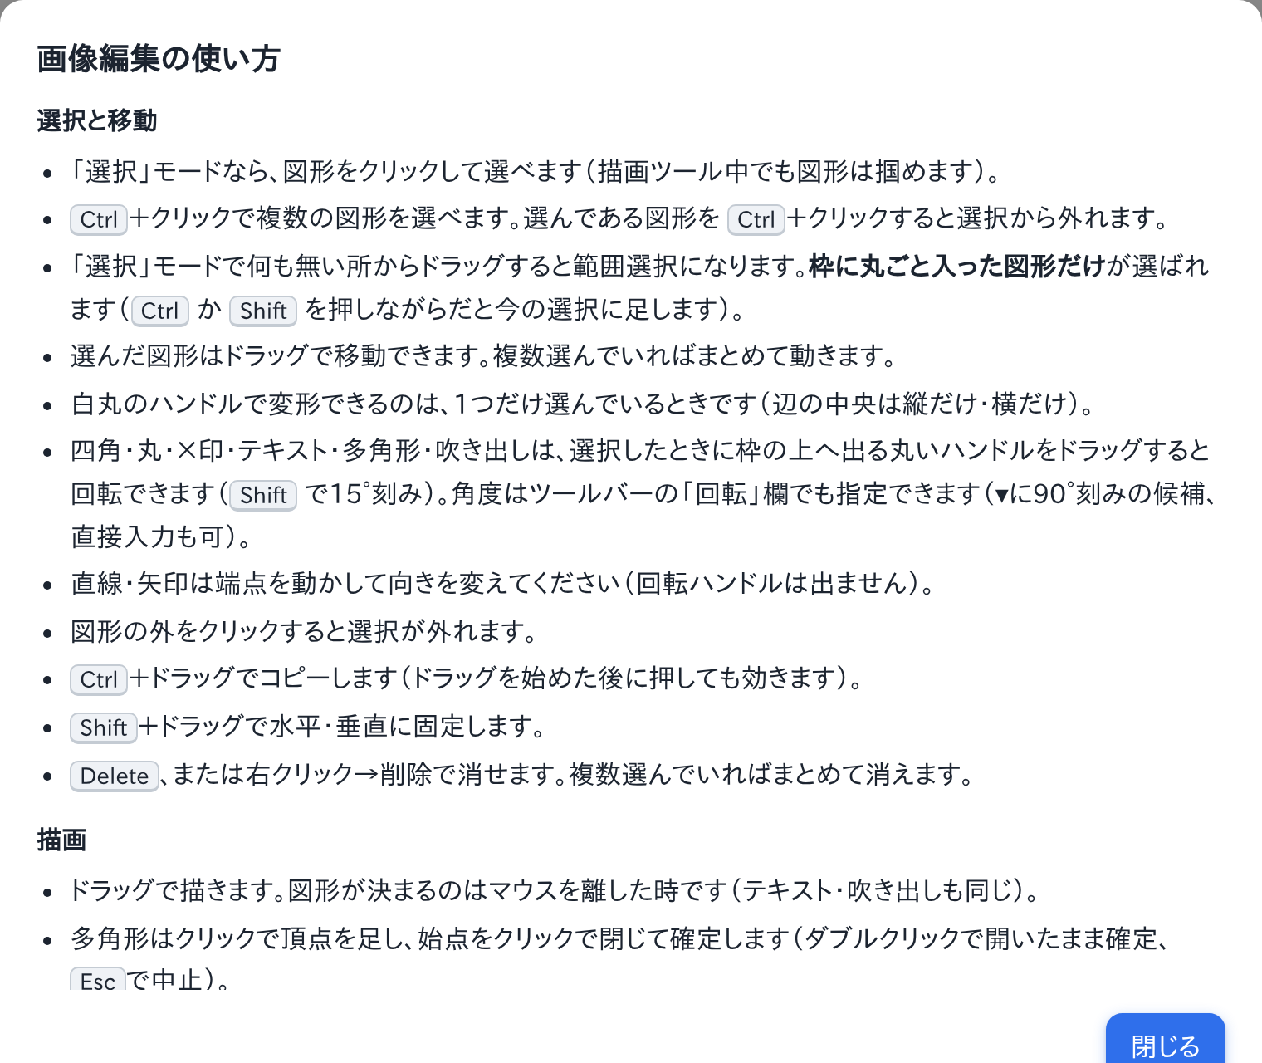
図21: 画像編集のヘルプ（一部）

5. 画面を撮る（キャプチャ撮影）
キャプチャ撮影は、ほかのアプリで操作しながら、その画面を手順書の画像として撮る機能です。録画を始めると、クリックするたびに画面全体を自動で撮ります。撮った画像は、あとで画像インポート（第6章）で手順に取り込みます。
- 撮るのは、クリックする直前の画面です。メニューを開いて項目を選ぶと、メニューが開いたままの画面が残ります。Enter やショートカットキーも、押す直前の画面を撮ります。
- 録画ガジェット（撮影の小さな窓）は、撮った画像には写りません。
- 録画していなくても、ガジェットの「📷 1枚撮影」か F9 キーで、1枚だけ撮れます。

5.1 撮影の手順
1 | 手順書を開いた状態で、メニューバーの キャプチャ撮影 を押します（①）。  CheckListMaker の窓は小さくなり（最小化）、画面の右上に録画ガジェットが出ます。 | 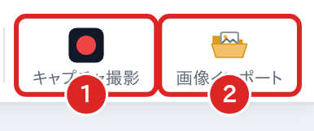
2 | 撮りたいアプリの画面を出してから、● 録画開始 を押します。  「クリック位置を赤で強調する」にチェックを付けると、クリックした所に赤い印を付けて撮ります。「ドラッグを記録する」にチェックを付けると、ドラッグの始めと終わりを2枚撮ります。 | 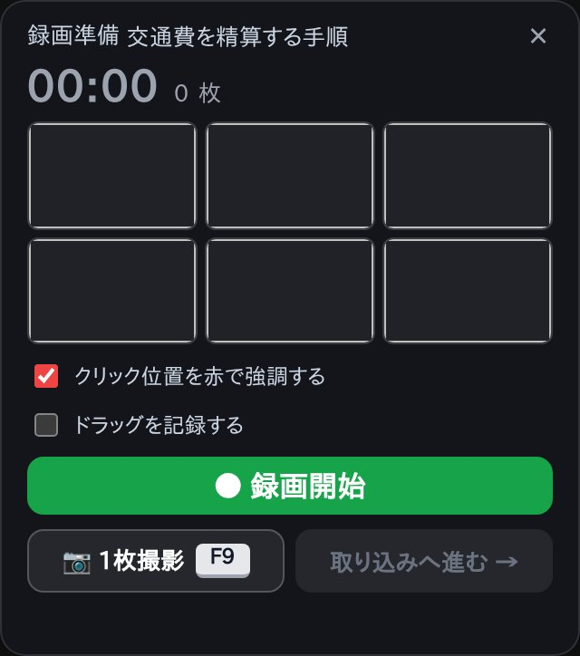
3 | いつもどおりに操作します。クリックするたびに撮られ、ガジェットに経過時間・枚数・最近の6枚が出ます。  ■ 録画停止 で止め、● 録画再開 で続きを撮れます。 | 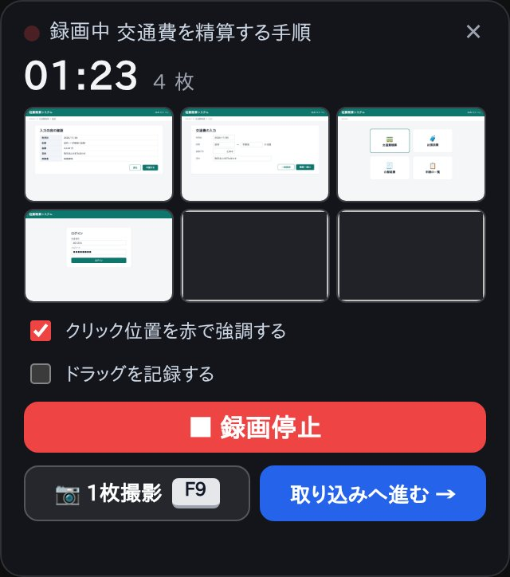
4 | 撮り終えたら、取り込みへ進む → を押します。  ガジェットが閉じて CheckListMaker の窓が戻り、取り込みの画面が開きます（6.2）。
図22: キャプチャ撮影の手順

- ガジェットの ✕ で閉じるときは、撮った画像を取り込むか、取り込まずに閉じるかを選ぶ窓が出ます。取り込まずに閉じた画像も、あとから画像インポートで取り込めます。
- ガジェットの画像の並びを押すと、保存先のフォルダが開きます。
- ガジェットが開いている間は、F9 キーをほかのアプリで使えません。

5.2 撮った画像の保存先
撮った画像は、Windows の「ピクチャ」の中の CheckListMaker フォルダ（%USERPROFILE%\Pictures\CheckListMaker）に、録画ごとのフォルダに分けて保存されます。
[注意] 録画中は、画面に出ているものがすべて写ります。ほかの人の名前やメールなど、手順書に載せたくないものは、撮る前に閉じてください。写ってしまったときは、画像編集のモザイクで隠せます（4.2）。

※ キャプチャ撮影はデスクトップ版だけの機能です。index.html をブラウザで直接開いたときは、ボタンが押せません。

6. 画像をまとめて取り込む（画像インポート）
画像インポートは、キャプチャ撮影で撮った画像や、フォルダにある画像を、1枚＝1手順としてまとめて取り込む機能です。

6.1 取り込むものを選ぶ
メニューバーの 画像インポートを押すと、取り込むものを選ぶ窓が開きます。
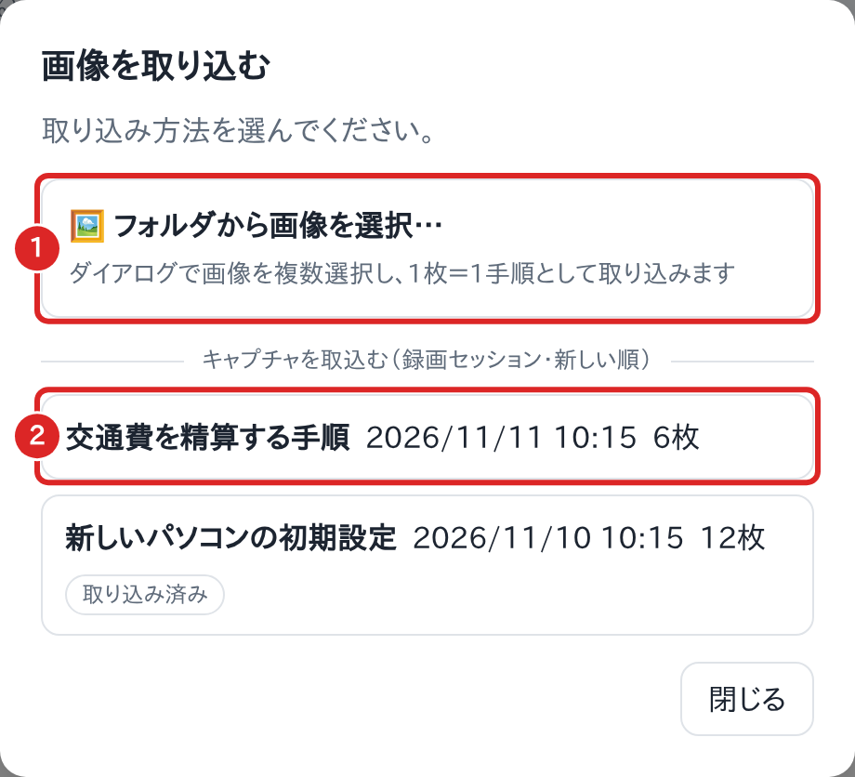
図23: 取り込むものを選ぶ
1 | フォルダから画像を選択… | ファイルを選ぶ窓で画像を複数選ぶ。ファイル名の順に並ぶ
2 | 録画 | キャプチャ撮影で撮ったもの（新しい順）。「未完了」「取り込み済み」の札が付くことがある

6.2 取り込みの画面
選んだ画像が1枚ずつ並びます。それぞれに手順の文を書いて、取り込み先を決めます。
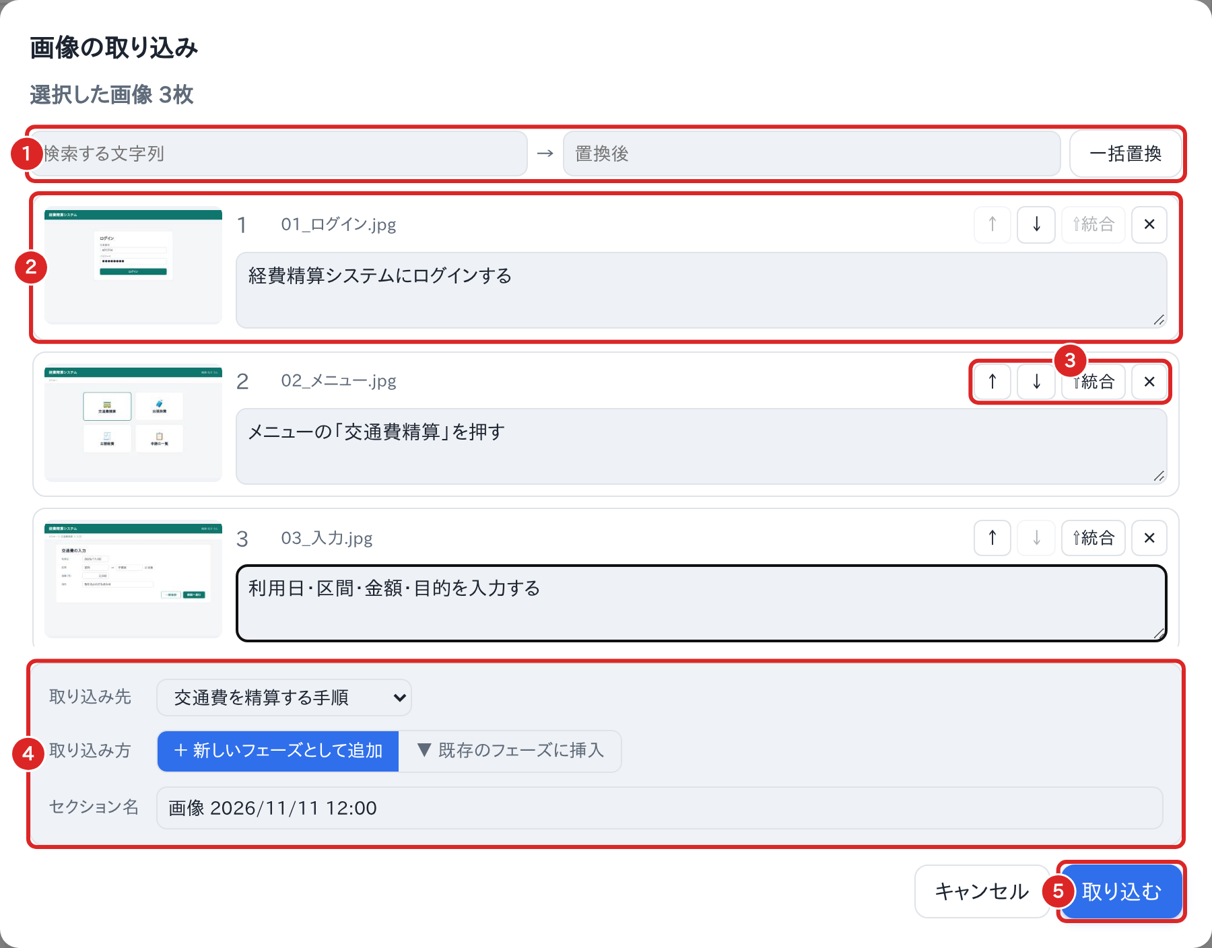
図24: 取り込みの画面（フォルダから選んだとき）
1 | 一括置換 | すべての手順の文の中の文字を、まとめて置き換える
2 | 1枚＝1手順 | 画像と手順の文。文は取り込んだあとでも直せる
3 | ↑ ↓ ⇧統合 ✕ | 並べ替え・上の手順にまとめる・取り込まない
4 | 取り込み先 | 取り込むチェックリストと、取り込み方（6.3）
5 | 取り込む | 手順として取り込む

- 録画から取り込むときは、操作したボタンや欄の名前から作った、手順の文の下書きが入ります。画像は「拡大」（クリックした所の周り）・「全景」（画面全体）・「両方」から選べます。
- 取り込み先は、録画を始めたときに開いていたチェックリスト（なければ今開いているもの）が選ばれています。「（新しいリストを作成）」を選ぶと、新しいチェックリストに取り込みます。

6.3 既存のフェーズの途中に入れる
「取り込み方」の ＋ 新しいフェーズとして追加 を選ぶと、最後に新しいフェーズを作って取り込みます（名前は「セクション名」の欄）。▼ 既存のフェーズに挿入 を選ぶと、今あるフェーズの途中に割り込ませられます。
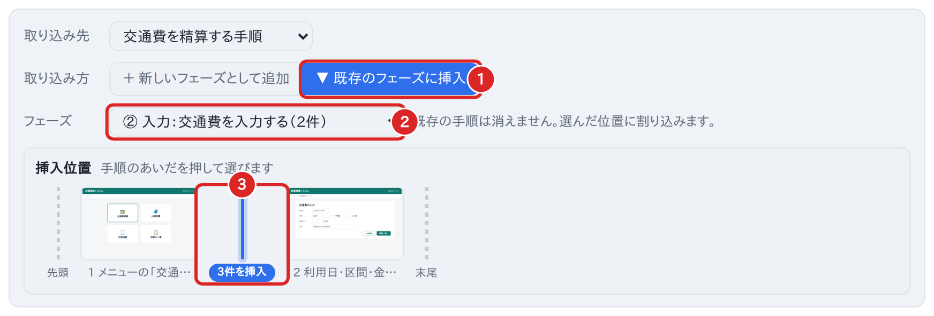
図25: 既存のフェーズに挿入する
1 | 既存のフェーズに挿入 | 押すと、フェーズと挿入位置の欄が出る
2 | フェーズ | 入れるフェーズを選ぶ
3 | 挿入位置 | 手順のあいだを押して選ぶ。「取り込む」のボタンが「手順1の後に3件を挿入」のように変わる

※ 今ある手順は消えません。選んだ位置に割り込みます。

7. 表紙を付ける
テンプレート型の手順書には、Word・PDF・印刷の先頭に付く表紙を作れます。メニューバーの 表紙を編集を押すと、表紙を編集する窓が開きます。
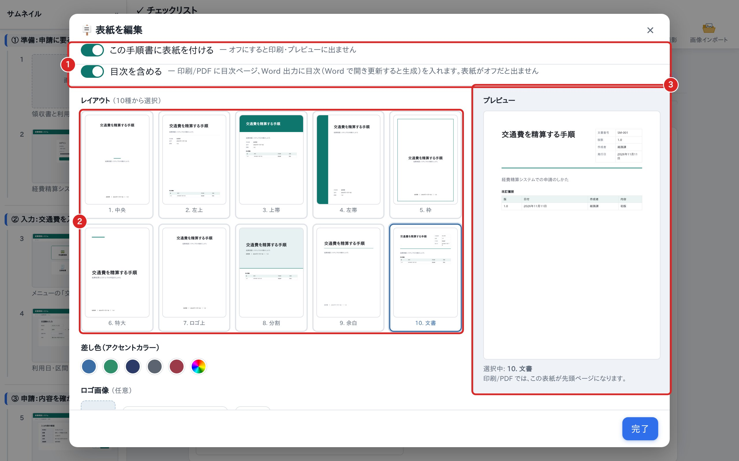
図26: 表紙を編集（上のほう）
1 | 表紙を付ける・目次を含める | 表紙を付けるかどうかと、目次のページを入れるかどうか。目次は表紙を付けたときだけ出る
2 | レイアウト | 10種類から選ぶ（中央・左上・上帯・左帯・枠・特大・ロゴ上・分割・余白・文書）
3 | プレビュー | 選んでいる表紙の見え方

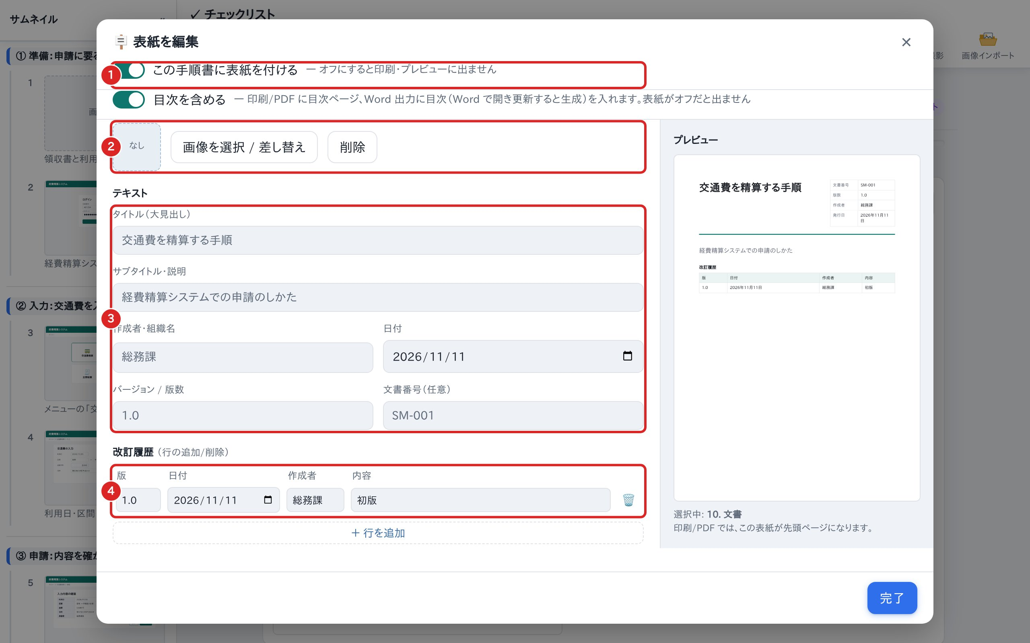
図27: 表紙を編集（下へ送ったところ）
1 | 差し色 | 線や帯の色（アクセントカラー）
2 | ロゴ画像 | 会社や部署のロゴ。「画像を選択 / 差し替え」で入れ、「削除」で外す
3 | テキスト | タイトル・サブタイトル・作成者・日付・版数・文書番号
4 | 改訂履歴 | 版・日付・作成者・内容。「＋ 行を追加」で行を足し、🗑 で消す

書き終えたら「完了」を押します。表紙は編集画面の上にも出ます（2.3）。
- Word に出力すると、表紙は画像として入ります。目次は Word で開いて更新すると作られます。
- 改訂履歴は、版を改めるたびに1行足していくと、いつ何を変えたかが手順書に残ります。

8. 印刷とファイルの出力

8.1 印刷プレビュー
メニューバーの 印刷を押すと、印刷プレビューが開きます。ここで決めた用紙・向き・倍率・手順の配置は、PDF の出力にもそのまま使われます。
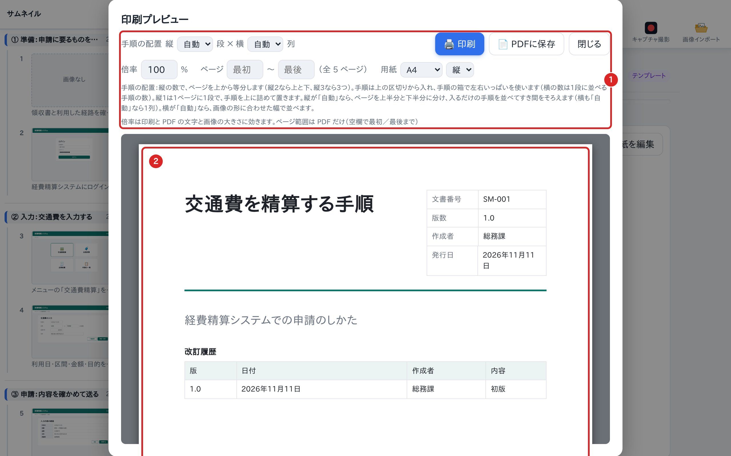
図28: 印刷プレビュー
1 | 設定 | 手順の配置・倍率・ページ・用紙と、印刷・PDF のボタン（下の図）
2 | プレビュー | 1ページずつの紙。右下に「ページ番号 / 全体」が出る

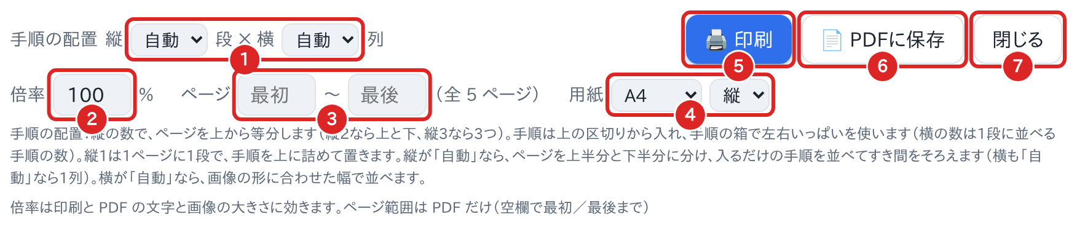
図29: 印刷プレビューの設定
1 | 手順の配置 | 縦 自動・1〜6 段 × 横 自動・1〜4 列
2 | 倍率 | 30〜200%。文字と画像の大きさが変わる
3 | ページ | PDF に出すページの範囲。空欄は最初・最後の意味
4 | 用紙 | A4・A3・B4・B5・Letter と、縦・横
5 | 🖨 印刷 | プリンターで印刷する
6 | 📄 PDFに保存 | PDF のファイルに保存する
7 | 閉じる | プレビューを閉じる

手順の配置（縦○段 × 横○列）
1ページに手順をいくつ、どう並べるかを決めます。縦の数でページを上から同じ高さに分け、横の数で1段に並べる手順の数を決めます。
縦の設定 | 並び方
2〜6 | 1つの区切りに1段ずつ、手順をマスいっぱいの大きさで入れる。例: 縦2×横2 なら左上・右上・左下・右下の4手順
1 | 1ページに1段。手順は中身の高さのまま、ページの上に詰めて置く（縦1×横1 なら1ページに1手順）
自動 | ページを上半分と下半分に分け、入るだけの手順を並べてすき間をそろえる

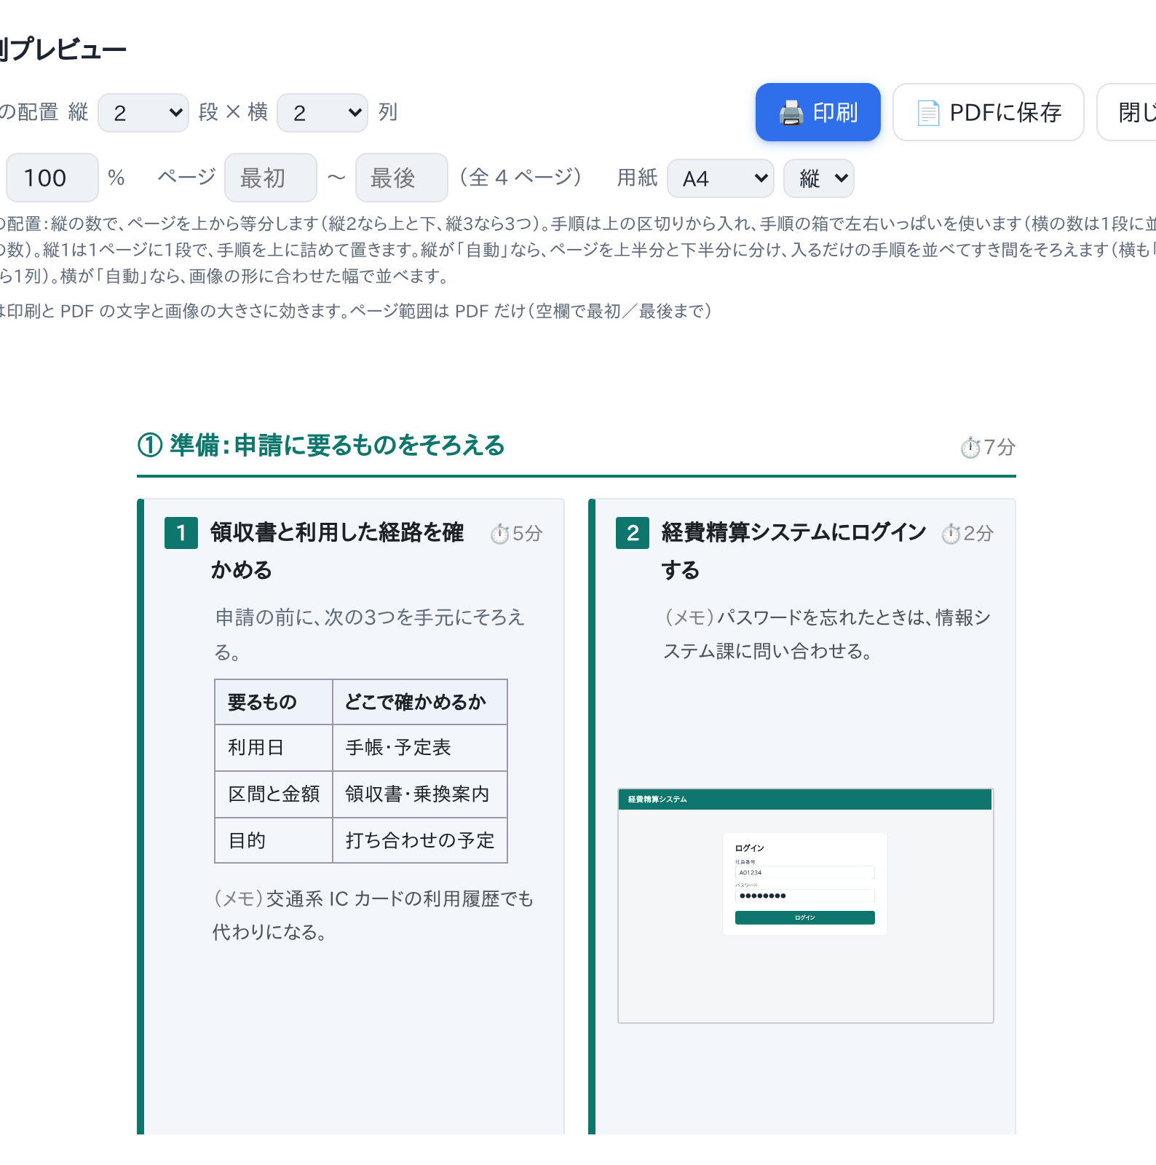
図30: 縦2×横2 にしたプレビュー
- 横が「自動」なら、画像の形に合わせた幅で並べます。
- フェーズは区切りの先頭から始まり、フェーズの見出しと最初の手順は同じ区切りに入ります。
- 入りきらない大きな画像は、形を保ったまま縮めます。
[注意] 文が長くて手順の箱に入りきらない手順には、プレビューに赤い枠と「はみ出し」が出ます。はみ出した部分は印刷されません。縦の段を減らすか、倍率を下げてください。

8.2 ファイルで出力
メニューバーの ファイルで出力を押すと、出力の形を選ぶメニューが開きます。選ぶと、保存する場所を選ぶ窓が開きます。
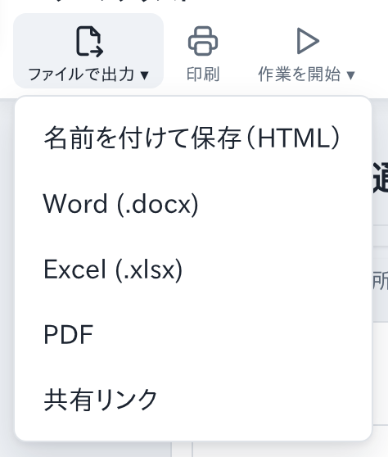
図31: ファイルで出力のメニュー
メニュー | 出力されるもの
名前を付けて保存（HTML） | このチェックリストを、単体で開いて編集できる HTML のファイルにする（画像も入る。11.4）
Word (.docx) | 表紙（画像）・目次・手順のカードの形の Word 文書
Excel (.xlsx) | 列は No・項目・チェック・標準時間(分)・メモ・詳細。画像は手順の下に入る。表紙のシート付き
PDF | 印刷プレビューと同じ形の PDF（用紙・向き・倍率・配置は 8.1 の設定）
共有リンク | チェックリストを埋め込んだリンク。開いた人の端末に取り込める（サーバー不要）

- ToDo型を Word・Excel に出力すると、チェックの印（☐ ☑）が付きます。表紙は付きません。
- 共有リンクに画像は入りません（リンクが長くなりすぎるため）。リンクが長いと開けない環境があるので、大きなチェックリストや画像を渡すときは、エクスポート（11.2）か HTML を使ってください。
※ Word・Excel・PDF の出力はデスクトップ版だけの機能です。index.html をブラウザで直接開いたときは、メニューに出ません。

9. 手順書を見ながら作業する
作業を開始すると、手順を1つずつ大きく表示します。作業が済んだら「完了して次へ」を押して、次の手順へ進みます。押した手順には、編集画面でもチェックが付きます。

9.1 作業を始める
メニューバーの 作業を開始を押し、表示のしかたを選びます。
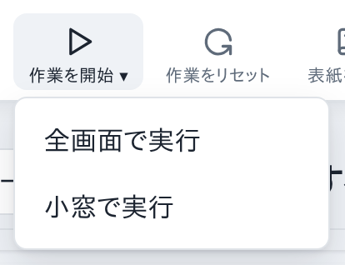
図32: 作業を開始のメニュー
メニュー | 表示
全画面で実行 | CheckListMaker の窓いっぱいに、手順を大きく表示する（9.2）
小窓で実行 | 画面の右上に小さな窓を出す。ほかのアプリで作業しながら見られる（9.4）

- チェックの付いていない最初の手順から始まります。
- フェーズの見出しの ▶ を押すと、そのフェーズの手順だけで作業を始めます。

9.2 全画面で作業する
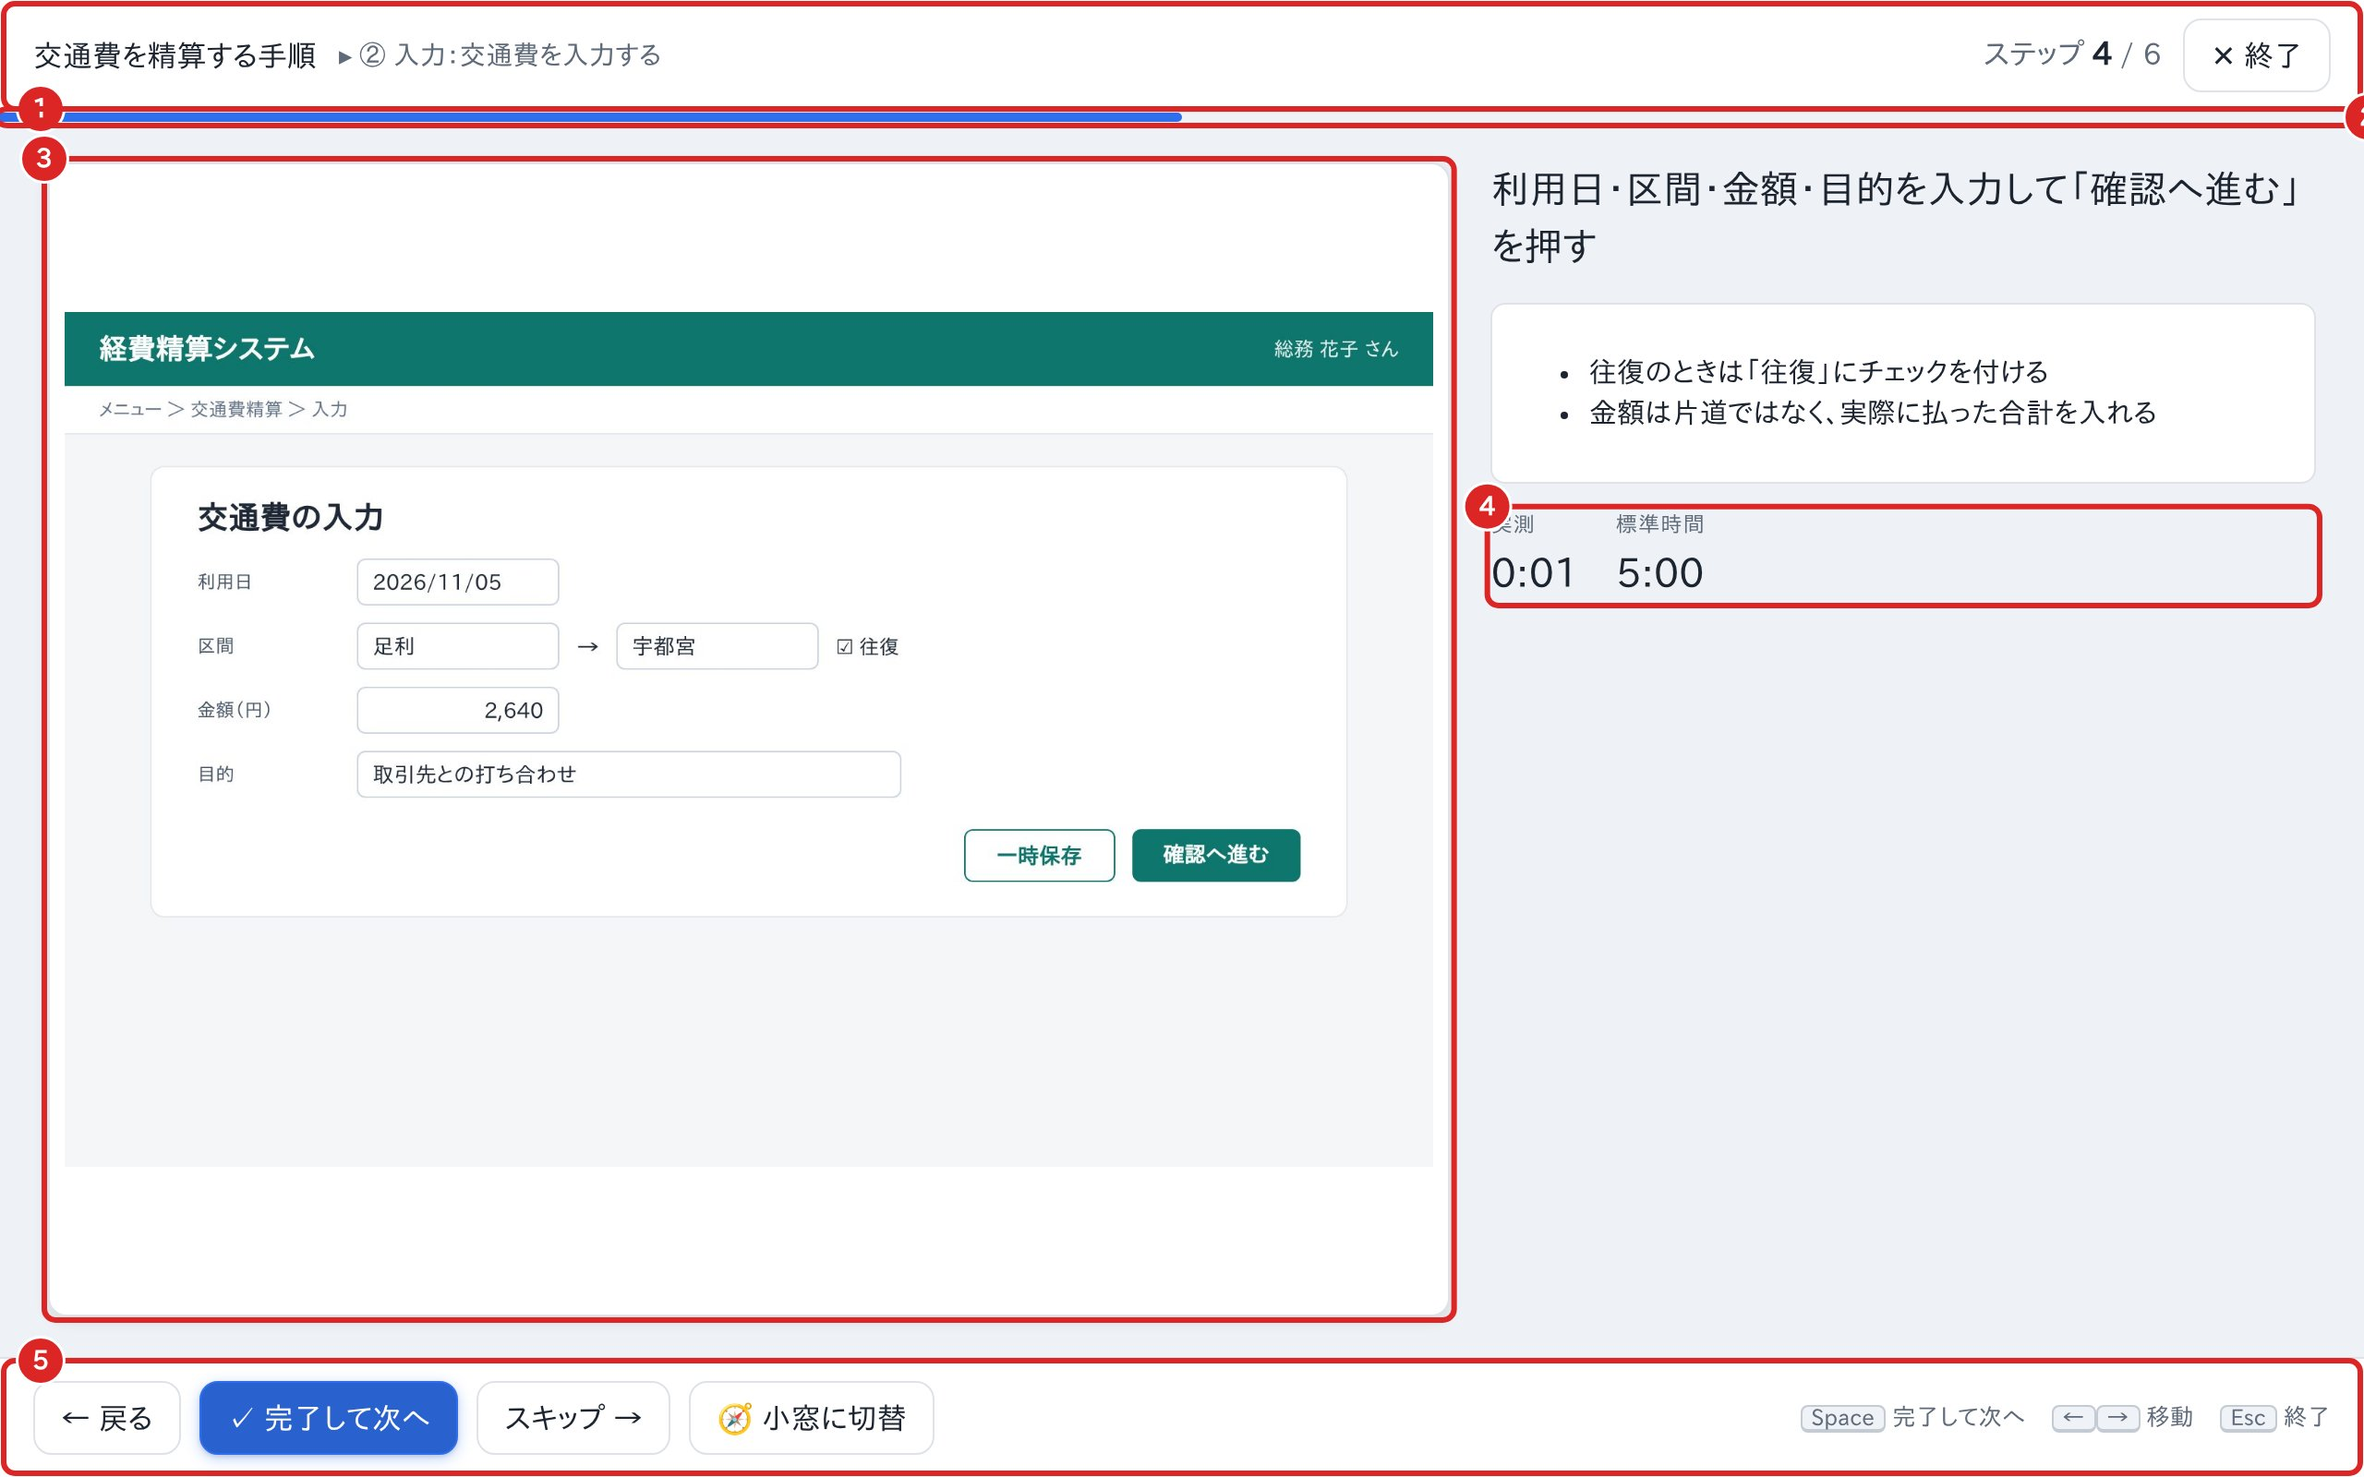
図33: 全画面で実行
1 | 見出し | 手順書の題名・フェーズ・何番目の手順か（ステップ 4 / 6）。✕ 終了で閉じる
2 | 進み具合 | 済んだ手順の割合
3 | 画像 | 手順の画像。右に手順の文・本文・メモ
4 | 時間 | 実測（この手順を開いてからの時間）と標準時間（所要時間）
5 | ボタン | ← 戻る・✓ 完了して次へ・スキップ →・🧭 小窓に切替。右端にキー操作

キー | 働き
Space / Enter | 完了して次へ
← / → | 前の手順へ戻る／スキップして次へ
Esc | 終了

9.3 作業の結果
最後の手順まで進むと、作業の結果が出ます。完了とスキップの数、実測の合計と標準時間の合計、手順ごとの結果と時間を確かめられます。
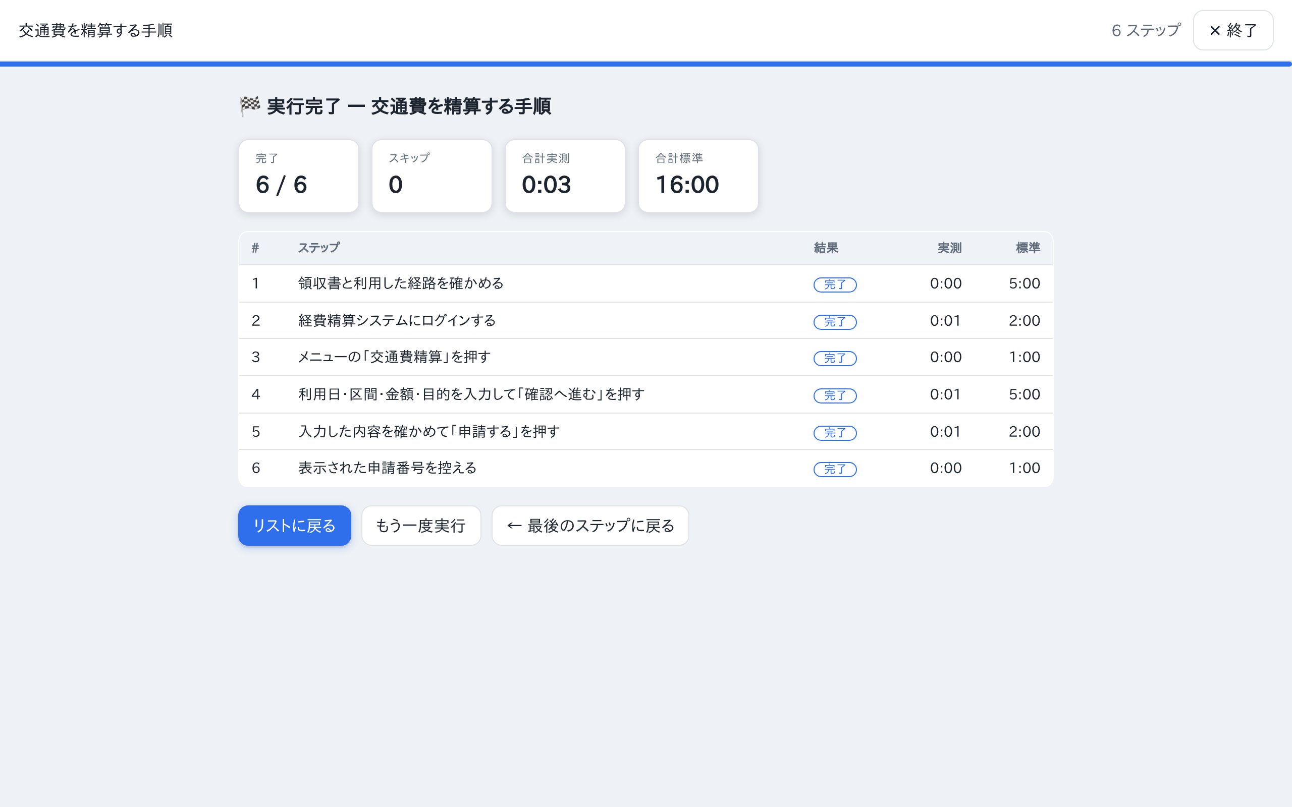
図34: 作業の結果
- 「リストに戻る」で編集画面に戻ります。「もう一度実行」で最初から、「← 最後のステップに戻る」で最後の手順に戻ります。
- 実測の時間は保存されません。作業の結果を閉じると消えます。

9.4 小窓で作業する
小窓は、ほかのアプリの上にいつも出ている小さな窓です。手順書を見ながら、ほかのアプリで作業するときに使います。
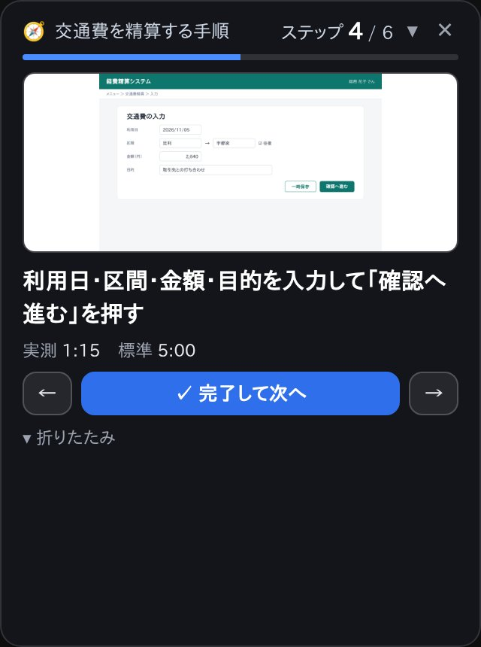
小窓
図35: 小窓で実行

- 「✓ 完了して次へ」「←」「→」の働きは、全画面と同じです。小窓を選んでいるときは、Space・Enter・←・→・Esc のキーも使えます。
- 「▾ 折りたたみ」で、題名と手順の数だけの細い帯になります。画像を押すと、画像を大きく表示します。
- ✕ で小窓を閉じると、全画面の表示に戻ります。全画面の「🧭 小窓に切替」で、小窓に切り替えることもできます。

9.5 作業をリセットする
同じ手順書でまた作業するときは、メニューバーの 作業をリセットを押します。確認の窓で「OK」を押すと、すべてのチェックが外れます。

10. ToDo型のリスト
ToDo型は、その都度足して片付けていく使い捨てのリストです。項目には文と画像だけを書きます。作り方は、3.1 で「ToDo型」を選ぶだけで、ほかの操作はテンプレート型と同じです。
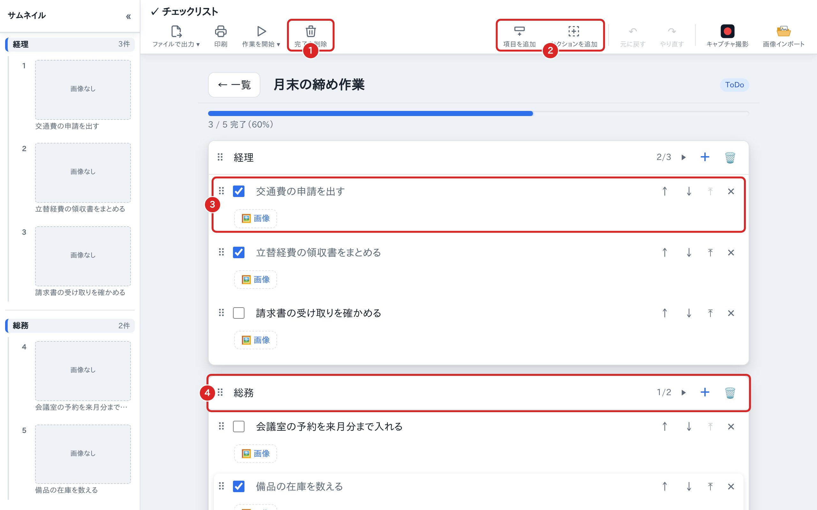
図36: ToDo型の編集画面
1 | 完了を削除 | チェック済みの項目をまとめて消す（確認の窓は出ない。元に戻すで戻せる）
2 | 項目を追加・セクションを追加 | テンプレート型の「手順を追加」「フェーズを追加」と同じ
3 | チェック済みの項目 | チェックを付けると灰色になる（取り消し線は付かない）
4 | セクション | 項目をまとめる区切り（テンプレート型のフェーズ）

ボタン | 名前 | 働き
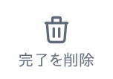 | 完了を削除 | チェック済みの項目をまとめて消す
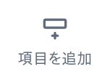 | 項目を追加 | 最後にさわった項目のすぐ下に、項目を足す
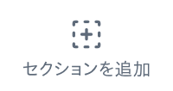 | セクションを追加 | 最後にさわった項目のセクションのすぐ下に、セクションを足す

※ ToDo型には、表紙・所要時間・本文・メモ・作業をリセットはありません。

11. データの保存と受け渡し

11.1 保存の場所
作ったチェックリストは、変えるたびに自動で保存されます。保存先は %APPDATA%\CheckListMaker\data です（チェックリストは checklists.json、画像は images フォルダ）。保存のたびに、1つ前の状態を checklists.json.bak として残します。
[注意] このフォルダのファイルは、直接書き換えないでください。別のパソコンへ移すときや控えを取るときは、エクスポート（11.2）を使います。

11.2 エクスポート（控えを取る）
一覧の画面の エクスポート を押すと、すべてのチェックリストを1つの JSON のファイル（checklists-日時.json）に保存します。画像もファイルの中に入ります。定期的に控えを取っておくと、パソコンを替えたときにも元に戻せます。

11.3 インポート（取り込む）
一覧の画面の インポート を押して、JSON か HTML のファイルを選びます。
- HTML … CheckListMaker が出力した HTML（8.2 の「名前を付けて保存（HTML）」）や、AI が作った取り込み用の HTML（11.5）。同じチェックリストがあれば更新し、なければ足します。今あるデータは消えません。
- JSON … エクスポートしたファイル。取り込み方を選ぶ窓が出ます。
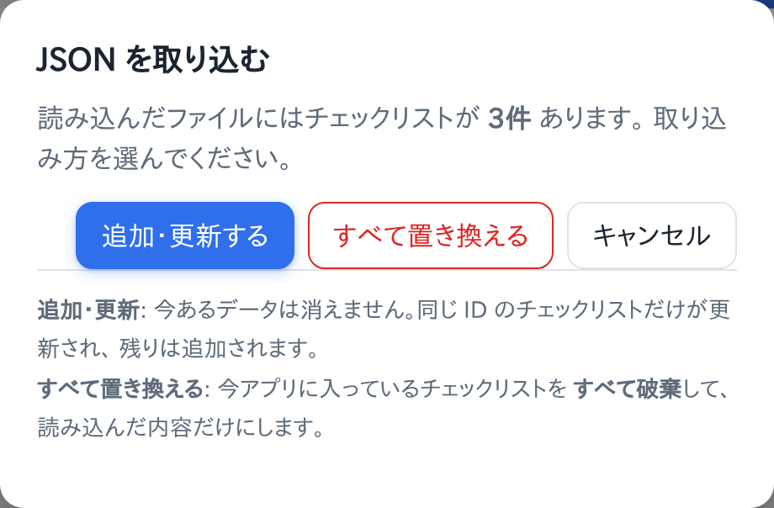
図37: JSON を取り込むときの窓
ボタン | 取り込み方
追加・更新する | 今あるデータは消えない。同じチェックリストだけを更新し、ほかは足す
すべて置き換える | 今アプリに入っているチェックリストをすべて捨てて、読み込んだ内容だけにする

[注意] 「すべて置き換える」を選ぶと、今アプリに入っているチェックリストはすべて消えます。迷ったときは「追加・更新する」を選んでください。

11.4 HTML で渡す
「名前を付けて保存（HTML）」で出力した HTML は、CheckListMaker を入れていないパソコンでも、ブラウザで開いて読み書きできます。
- 開いた HTML の中で直したものは、ページを読み込み直すと消えます。直した内容を残すときは、開いた HTML のメニューバーの「ファイルで出力」→「名前を付けて保存（HTML）」で、新しい HTML として保存し直してください。
- CheckListMaker に戻すときは、一覧の画面のインポートで、その HTML を選びます。
- ブラウザで開いたときは、キャプチャ撮影と、Word・Excel・PDF の出力は使えません。

11.5 AI に手順書の下書きを作ってもらう
Claude（Claude Code）に、作業の内容から CheckListMaker で開ける手順書のデータを書いてもらえます。AI 向けの説明とひな形をまとめた Claude のプラグイン「checklist-maker」を、リポジトリに入れてあります。
1 | AI に「この作業の手順書を作って」と頼みます。AI は、取り込み用の HTML（と JSON）を作ります。
2 | 一覧の画面の インポート で、その HTML を選びます（11.3）。
3 | 取り込んだ手順書を開き、画像を貼ったり文を直したりしてから、Word・PDF・Excel に出力します。
図38: AI に下書きを作ってもらう流れ

※ AI ができるのは、データを書くところまでです。画面の撮影や、Word・PDF・Excel のファイルを作ることはできません。プラグインの入れ方は、リポジトリの README に書いてあります。

付録A キーボードショートカット一覧

A.1 編集画面
キー操作 | 働き
Ctrl+Z | 元に戻す（入力欄の外で）
Ctrl+Y / Ctrl+Shift+Z | やり直す（入力欄の外で）
Ctrl+V（手順の文の欄で） | コピーした画像をその手順に貼る
Enter（手順の文・メモの欄で） | 改行
Ctrl+ホイール / Ctrl+0 | 編集している内容の拡大・縮小／元の大きさに戻す
Ctrl+クリック / Shift+クリック（サムネイル） | カードを1枚ずつ選ぶ／範囲で選ぶ
Ctrl+A（サムネイル） | カードをすべて選ぶ
Delete（サムネイル） | 選んだカードの手順を消す（確認あり）
Esc | メニューを閉じる・サムネイルの選択を外す

A.2 画像編集
キー操作 | 働き
Ctrl+Z / Ctrl+Y | 元に戻す／やり直す（直前の20操作まで）
Delete | 選んだ図形を消す
矢印キー / Shift+矢印キー | 選んだ図形を 1px／10px 動かす
Ctrl+クリック | 図形を選択に足す・外す
Ctrl+ドラッグ | 図形をコピーしながら動かす（途中で押しても切り替わる）
Shift+ドラッグ | 水平・垂直に固定して動かす。直線は 45° 刻み
Shift（回転のハンドル） | 15° 刻みで回す
Enter / Shift+Enter・Alt+Enter（文字の入力中） | 確定／改行
Esc | 描きかけ・トリミングをやめる
右クリック（何もない所） | 「選択」と「ハンド」を入れ替える
ホイール（ハンド）／Ctrl+ホイール | 拡大・縮小

A.3 作業とキャプチャ撮影
キー操作 | 働き
Space / Enter（作業中） | 完了して次へ
← / →（作業中） | 前の手順へ戻る／スキップ
Esc（作業中） | 終了（小窓のときは小窓を閉じる）
F9（録画ガジェットが開いている間） | 画面を1枚撮る

付録B 早見表
したいこと | 操作
手順書を作る | 一覧の画面の ＋ 新規作成 → タイトルを入力 → テンプレート型（3.1）
手順を途中に足す | 手順のあいだにマウスを置いて「＋」（3.2）
画面の画像を手順に貼る | 手順の文の欄をクリックして Ctrl+V（4.1）
画像に矢印や枠を描く | 手順の画像を押して画像編集（4.2）
操作しながら画面を撮る | キャプチャ撮影 → ● 録画開始 → 操作 → 取り込みへ進む（第5章）
フォルダの画像をまとめて手順にする | 画像インポート → フォルダから画像を選択…（第6章）
表紙と目次を付ける | 表紙を編集（第7章）
1ページに4手順ずつ印刷する | 印刷 → 手順の配置を縦2×横2（8.1）
Word・Excel・PDF にする | ファイルで出力（8.2）
手順書を見ながら作業する | 作業を開始 → 全画面で実行／小窓で実行（第9章）
チェックを全部外す | 作業をリセット（9.5）
ほかのパソコンへ移す・控えを取る | 一覧の画面のエクスポート → 移した先でインポート（11.2・11.3）
間違えた操作を戻す | 元に戻す（Ctrl+Z）（3.8）

付録C 困ったときは
こんなとき | 原因と対処
キャプチャ撮影のボタンが押せない | index.html をブラウザで直接開いています。インストールしたデスクトップ版（2.1）を使ってください。
ファイルで出力に Word・Excel・PDF が出ない | 上と同じく、ブラウザで開いたときは出ません。デスクトップ版を使ってください。
画像インポートが押せない | 録画ガジェットが開いている間は押せません。ガジェットの「取り込みへ進む →」か ✕ で閉じてください。
録画で「入力監視を開始できません」と出る | OS の許可（アクセシビリティ）が要る環境です。許可してから録画し直してください。
撮った画像が見つからない | ピクチャの CheckListMaker フォルダにあります（5.2）。ガジェットの画像の並びを押しても開けます。
印刷で手順の下が切れる | プレビューで赤い枠と「はみ出し」が出ている手順です。縦の段を減らすか、倍率を下げてください（8.1）。
Word の目次が空 | Word で開いて、目次を右クリックして「フィールド更新」を選んでください。
共有リンクを開いても画像がない | 共有リンクに画像は入りません。エクスポートの JSON か、HTML で渡してください（8.2）。
HTML で開いて直した内容が消えた | ブラウザで開いた HTML は、読み込み直すと直した内容が消えます。直したら、名前を付けて保存（HTML）で保存し直してください（11.4）。
インポートしたらデータが減った | JSON の取り込みで「すべて置き換える」を選んだときは、それまでのデータは消えます。取っておいた控えのファイル（11.2）をインポートし直してください。
間違えて消してしまった | 元に戻す（Ctrl+Z）で戻せます。直前の50操作までさかのぼれます。
初回の起動で「PC が保護されました」と出る | 「詳細情報」→「実行」で起動できます（2.1）。
ヘルプの「操作マニュアル」が開かない | マニュアルは Word のファイル（.docx）です。Word など、.docx を開けるアプリが入っているかを確かめてください。

